ÍNDICE
Introducción General | 2
Introducción | 2
1.-Descripción de la organización | 3
1.1.-Presentación de la Empresa | 3
1.2.-Ubicación Física | 3
1.3.-Breve Reseña Histórica | 3
1.4.-Objetivo de la Organización | 4
1.5.-Organigrama | 4
1.6.-Descripción de Cada Área | 4
1.7.-Descripción Detallada de los Procedimientos | 6
1.8.-Políticas y Estrategias | 6
1.9.-Lay Out de Oficinas y/o Fabrica de la Organización | 7
2.-Recursos Informáticos Existentes | 8
3.-Diagnóstico de la Organización | 8
3.1.-Problemas Detectados | 8
3.2.-Requerimientos Solicitados | 8
3.3.-Restricciones | 9
4.-Propuesta del Sistema de Información | 10
4.1.-Objetivos | 10
4.2.-Alcances | 10
4.3.-Análisis de Conveniencia del Sistema Actual vs. Sistema Propuesto | 10
4.4.-Metodología Adoptada | 10
4.5.-Planificación de la Secuencia de Actividades | 11
5.-Investigación de Antecedentes | 12
6.-Anexo: Glosario de términos | 13

- INTRODUCCIÓN

El proceso Unificado de Desarrollo de Software consta de varias etapas. Entre ellas podemos mencionar las siguientes:
Workflow de requerimientos
Workflow de Análisis
Workflow de Diseño
Workflow de Implementación
Workflow de Prueba

En el Flujo de Trabajo de Requerimientos el objetivo principal es establecer las funciones que se quieren que satisfaga el sistema a construir. Los requisitos capturados son el contrato que se debe cumplir, de modo que los usuarios finales tienen que comprender y aceptarlos requerimientos que se especifican. Los objetivos específicos de este flujo de trabajo son:
- Definir el ámbito del sistema
- Definir una interfaz de usuario enfocada a las necesidades y metas del usuario
- Proveer a los desarrolladores un mejor entendimiento de los requisitos del sistema
- Proveer una base para estimar recursos y tiempos de desarrollo del sistema
- Proveer una base para la planeación de los contenidos técnicos de las interacciones

Podemos dividir a los requerimientos en dos grupos: requerimientos funcionales los cuales describen las funciones que el software va a ejecutar y los requerimientos no funcionales, los cuales especifican criterios que pueden usarse para juzgar la operación de un sistema en lugar de sus funciones específicas.
- MODELADO DE OBJETO DEL DOMINIO DEL PROBLEMA
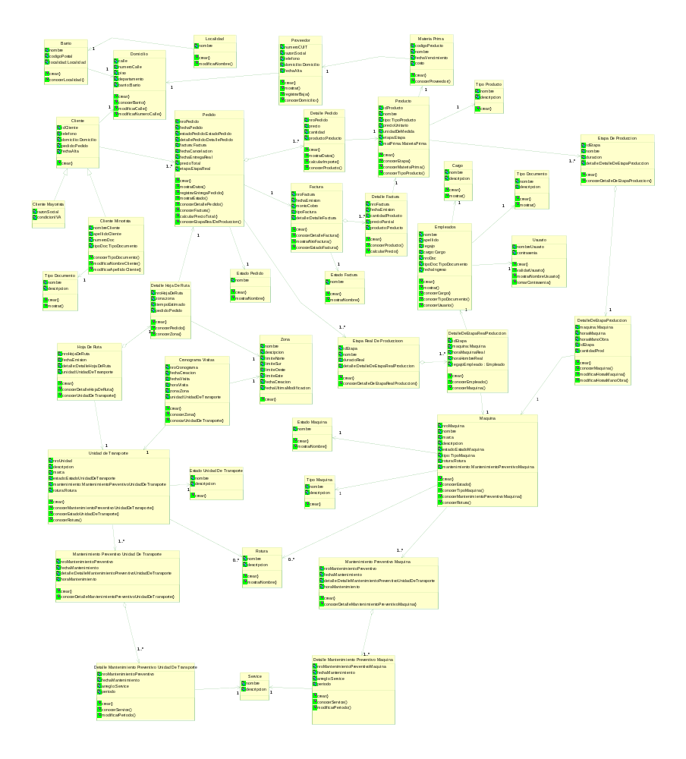

- MODELO DE CASOS DE USO DEL SISTEMA DE INFORMACIÓN

  - Definición de Actores (Descripción del rol)

Nombre del Actor | Descripción del rol del Actor
Gerente General | Responsable de la toma de decisiones en la empresa y de generar los cronogramas de visitas a los posibles clientes
Encargado de Administración | Responsable de realizar la rendición de cobros y de mercaderías, generando distintos informes. También se encarga de establecer precios de venta de los productos y de administrar las cuentas corrientes de los clientes.
Encargado de Distribución | Responsable de gestionar la distribución de mercadería, generar las diferentes hojas de rutas y administrar las unidades de transporte. También es responsable de la generación de informes de distribución.
Encargado de Comercialización | Responsable de gestionar la toma de pedidos de clientes mayoristas y minoristas; gestionar la entrega de pedidos a clientes minoristas, pudiendo consultar los pedidos realizados. También se encarga de la generación de distintos informes y modificar o cancelar los pedidos.
Encargado de Producción | Encargado de gestionar la preparación de pedidos, realizar la planificación de producción, asignar prioridades a los pedidos y generar distintos informes para el control de la producción realizada. También es responsable de la administración de las maquinarias usadas.
Encargado de Cobro | Responsable de gestionar el cobro de los pedidos a los clientes.
Usuario | Responsable de gestionar el inicio y fin de sesión y cambiar la contraseña.
Administrador de Sistema | Encargado de administrar el perfil de los usuarios, asignando los permisos a cada usuario.

  - Diagrama de Casos de Usos Esenciales
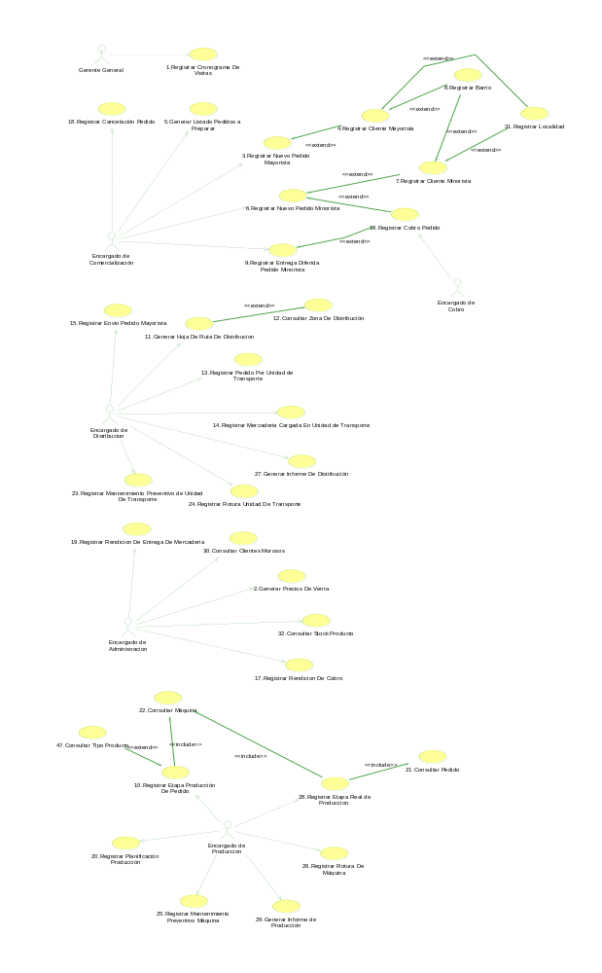

Diagrama de Casos de Usos De Soporte
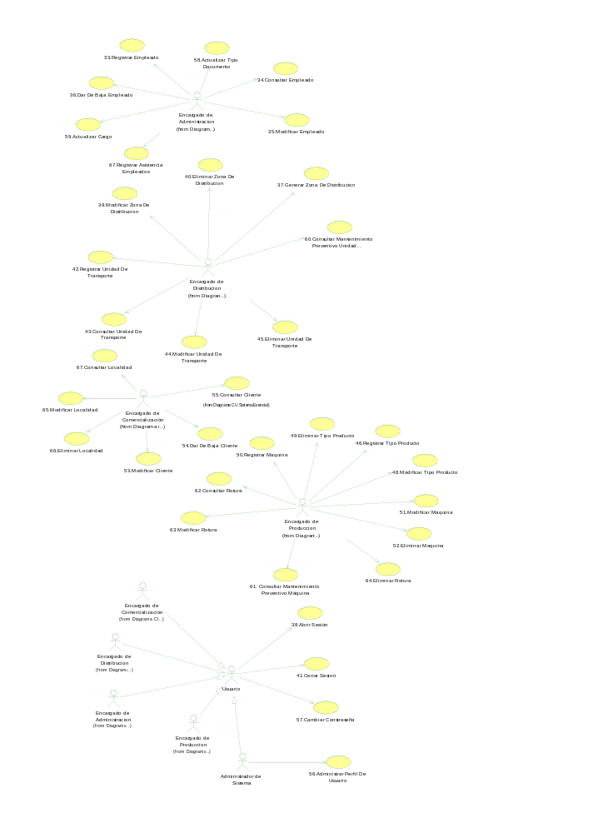

    - Listado de Casos de Usos Esenciales y Objetivos

Caso de Uso | Objetivo o breve descripción
1.Registrar Cronograma De Visitas | Registrar un nuevo cronograma de visitas, determinando las distintas zonas donde se ubican los potenciales clientes.
2.Generar Precio De Venta | Generar los precios de ventas de los distintos productos, de acuerdo a los precios de compra y a las políticas de la empresa
3.Registrar Nuevo Pedido Mayorista | Registrar un nuevo pedido realizado por un cliente mayorista.
4.Registrar Cliente Mayorista | Registrar los datos organizacionales de un cliente mayorista que solicita un pedido.
5.Generar Listado Pedidos a Preparar | Generar un listado diario de pedidos a preparar para los clientes, en función de los pedidos realizados.
6.Registrar Nuevo Pedido Minorista | Registrar un nuevo pedido realizado por un cliente minorista, emitiendo el comprobante de pedido o registrando la entrega directa según corresponda.
7.Registrar Nuevo Cliente Minorista | Registrar los datos personales de un cliente minorista que solicita un pedido.
8.Registrar Barrio | Registrar los datos de un nuevo barrio.
9.Registrar Entrega Diferida Pedido Minorista | Registrar la entrega de un pedido al cliente cuando este lo retira en un momento diferente al de la toma del pedido, previa verificación de la existencia del mismo.
10.Registrar Etapa Producción De Pedido | Registrar una nueva etapa de producción para cada tipo de producto, determinando las maquinas a usar, las horas necesarias de las mismas y las horas hombre.
11.Generar Hoja De Ruta De distribución | Generar una hoja de ruta para la distribución de los pedidos a los respectivos clientes.
12.Consultar Zona De Distribución. | Informar sobre las distintas zonas de distribución de pedidos.
13.Registrar Pedido Por Unidad de Transporte | Registrar por cada unidad de transporte los pedidos asignados a la misma.
14.Registrar Mercadería Cargada En Unidad De Transporte | Registrar la cantidad de mercadería total cargada en una unidad de transporte.
15.Registrar Envío Pedido Mayorista | Registrar el envío de los pedidos a los clientes mayoristas.
16.Registrar Cobro Pedido | Registrar el cobro de un pedido y emitir el comprobante o factura correspondiente.
17.Registrar Rendición De Cobro | Registrar rendición del cobro realizado por cada unidad de transporte al finalizar la jornada laboral
18.Registrar Cancelación Pedido | Registrar la cancelación de un pedido, si el mismo no ha sido aun enviado.
19.Registrar Rendición De Entrega De Mercadería | Registrar la mercadería que fue vendida en la jornada verificando que la mercadería que no fue vendida concuerde con el sobrante.
20.Registrar Planificación Producción | Registrar una planificación de producción estableciendo y registrando prioridades a los diferentes pedidos a prepara en el día.
21.Consultar Pedido | Informar sobre los datos de un pedido, ya sea de un cliente minorista o mayorista.
22.Consultar Maquinaria | Informar sobre los datos de una maquinaria con la que cuenta la empresa.
23.Registrar Mantenimiento Preventivo de Unidad De Transporte | Dar de alta nuevo un mantenimiento preventivo para una unidad de transporte en una fecha y horario determinado.
24.Registrar Rotura Unidad De Transporte | Registrar los datos referidos a la rotura de una unidad de transporte.
25.Registrar Mantenimiento Preventivo Máquina | Dar de alta nuevo un mantenimiento preventivo para una máquina en una fecha y horario determinado.
26.Registrar Rotura De Máquina | Registrar los datos referidos a una nueva rotura de una máquina de la empresa
27.Generar Informe De Distribución | Generar un informe detallando los pedidos entregados a los clientes en las diferentes zonas en el transcurso de un período determinado.
28 .Registrar Etapa Real de Producción De Pedido | Registrar los datos referidos a una etapa real en el proceso de un pedido.
29.Generar Informe de Producción | Generar un informe detallando la cantidad de producción generada en un periodo determinado.
30.Consultar Clientes Morosos | Informar sobre los datos de los clientes que se encuentran en situación de morosos.
31.Consultar Cliente | Informar sobre los datos de un cliente que trabaja con la empresa.
32.Consultar Stock Productos | Informar sobre la cantidad de producto almacenado en la cámara de frío.
47. Consultar Tipo Producto | Informar sobre los datos de un tipo de producto.

    - Listado de Casos de Usos Soporte y Objetivos

Caso de Uso | Objetivo o breve descripción
33.Registrar Empleado | Registrar los datos de un nuevo empleado que trabaja en la empresa.
34.Consultar Empleado | Informar sobre los datos de un empleado de la empresa.
35.Modificar Empleado | Registrar los cambios referidos a los datos de un trabajador de la empresa.
36.Dar De Baja Empleado | Borrar los datos de un trabajador de la empresa.
37.Generar Zona De Distribución | Registrar los datos de una nueva zona de distribución.
38.Abrir Sesión | Validar el usuario que desea ingresar al sistema e iniciar la sesión correspondiente habilitando las opciones del sistema que tiene autorizado dicho usuario.
39.Modificar Zona De Distribución | Registrar los cambios referidos a los datos de una zona de distribución de la empresa.
40.Eliminar Zona De Distribución | Borrar los datos de una zona de distribución.
41.Cerrar Sesión | Finalizar la sesión del usuario en el sistema
42.Registrar Unidad De Transporte | Registrar los datos de una nueva unidad de transporte con las que cuenta la empresa.
43.Consultar Unidad De Transporte | Informar los datos referidos a una unidad de transporte.
44.Modificar Unidad De Transporte | Registrar los cambios referidos a los datos de una unidad de transporte de la empresa.
45.Eliminar Unidad De Transporte | Eliminar los datos de una unidad de transporte con los que cuenta la empresa.
46.Registrar Tipo De Producto | Registrar los datos de un nuevo tipo de producto ofrecido por la empresa.
48.Modificar Tipo De Producto | Registrar los cambios referidos a los datos de un tipo de producto.
49.Eliminar Tipo De Producto | Borrar los datos referidos a un tipo de producto.
50.Registrar Máquina | Registrar los datos de una nueva máquina empleada por la empresa.
51.Modificar Máquina | Registrar los cambios referidos a los datos de una máquina de la empresa.
52.Eliminar Máquina | Borrar los datos referidos a una máquina de la empresa.
53.Modificar Cliente | Registrar los cambios referidos a los datos de un cliente.
54. Dar De Baja Cliente | Dar de baja a un cliente de la empresa.
55. Consultar Cliente | Informar sobre los datos referidos a un cliente con el que trabaja la empresa.
56.Administrar Perfil De Usuario | Ingresar o quitar los permisos asignados a un usuario del sistema.
57.Cambiar Contraseña | Registrar el cambio de contraseñado clave realizado por el usuario del sistema.
58.Actualizar Tipo Documento | Actualizar (registrar, modificar, eliminar, consultar) los datos de un tipo de documento.
59.Actualizar Cargo | Actualizar (registrar, modificar, eliminar, consultar) los datos de un cargo.
60.Consultar mantenimiento preventivo unidad de transporte | Informar sobre los datos del mantenimiento preventivo de una unidad de transporte.
61. Consultar mantenimiento preventivo máquina | Informar sobre los datos del mantenimiento preventivo de una máquina
62. Consultar Rotura | Informar sobre los datos de una rotura.
63. Modificar Rotura | Registrar los cambios referidos a los datos de una rotura.
64. Eliminar Rotura | . Eliminar los datos de una rotura.
65.Modificar Localidad | Registrar los cambios referidos a los datos de una localidad.
66. Eliminar Localidad | Eliminar los datos de una localidad con la que trabaja la empresa.
67.Consultar Localidad | Informar sobre los datos de una localidad
68. Registrar Asistencia Empleados. | Registrar las asistencias de los empleados que trabajan en la empresa.

  - Rastreabilidad de Requerimientos Funcionales y Casos de Uso

Requerimientos funcionales | Nº y Nombre de caso de uso
Gestionar y brindar información sobre los clientes de la empresa. | 4.Registrar Cliente Mayorista  7.Registrar Nuevo Cliente Minorista  30.Consultar Clientes Morosos  31.Consultar Cliente
Gestionar los pedidos realizados a la empresa. | 3.Registrar Nuevo Pedido Mayorista  5.Generar Listado Pedidos a Preparar  6.Registrar Nuevo Pedido Minorista  9.Registrar Entrega Diferida Pedido Minorista  13.Registrar Pedido Por Unidad de Transporte  18.Registrar Cancelación Pedido  21.Consultar Pedido
Gestionar los recorridos a realizar. | 8.Registrar Barrio  11.Generar Hoja De Ruta De distribución  12.Consultar Zona  1.Registrar Cronograma De Visitas
Gestionar información sobre la distribución de los productos a los diferentes clientes. | 13.Registrar Pedido Por Unidad de Transporte  15.Registrar Envío Pedido Mayorista
Brindar información sobre los empleados. | 33.Registrar Empleado  34.Consultar Empleado  35.Modificar Empleado
Brindar información resumida sobre los cobros realizados. | 17.Registrar Rendición De Cobro
Gestionar el cobro de los pedidos. | 16.Registrar Cobro Pedido
Permitir la anulación y cancelación de pedidos por diferentes motivos. | 18.Registrar Cancelación Pedido  Consultar cobro.
Administrar las prioridades de los pedidos. | 20.Registrar Planificación Producción
Gestionar información sobre la flota de distribución. | 13.Registrar Pedido Por Unidad de Transporte  14.Registrar Mercadería Cargada En Unidad De Transporte  23.Registrar Mantenimiento Preventivo de Unidad De Transporte  24.Registrar Rotura Unidad De Transporte  42.Registrar Unidad De Transporte  43.Consultar Unidad De Transporte  44.Modificar Unidad De Transporte  45.Eliminar Unidad De Transporte
Administrar los distintos tipos de productos que se realizan. | 46.Registrar Tipo De Producto  47.Consultar Tipo De Producto  48.Modificar Tipo De Producto  49.Eliminar Tipo De Producto  2.Generar Precio De Venta
Administrar órdenes de pedido. | 5.Generar Listado Pedidos a Preparar
Brindar información sobre las maquinarias. | 25.Registrar Mantenimiento Preventivo Máquina  26.Registrar Rotura De Máquina  50.Registrar Máquina  51.Modificar Máquina  52.Eliminar Máquina  Consultar mantenimiento preventivo máquina

  - Paquetes de Casos de Uso

Criterio de Agrupación:
- Administración de Usuario: referido a la gestión de sesiones de usuarios, asignar perfiles a los mismos y verificar contraseñas.
- Gestión de Comercialización: referido al registro de pedidos, el cobro de los mismo, administración de los clientes y la generación de informes requeridos.
- Gestión de Distribución: referido a la distribución de pedidos, generación de hojas de rutas, administración de unidades de transporte y la generación de informes requeridos.
- Gestión de Producción: referido a la producción de pedidos, planificación de la misma, administración de maquinaria y la generación de informes requeridos.
- Gestión Administrativa: referido al alta de empleados de la organización y sus respectivas modificaciones y a las rendiciones.

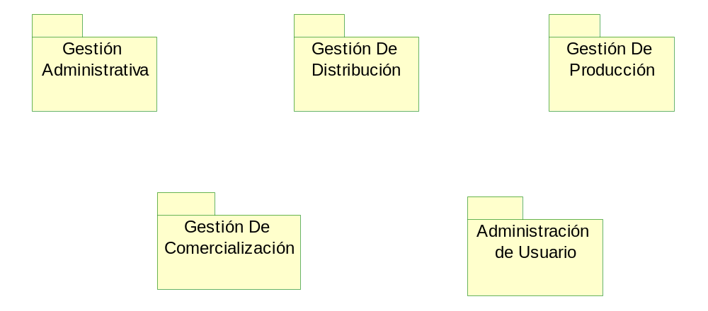

Administración de Usuario

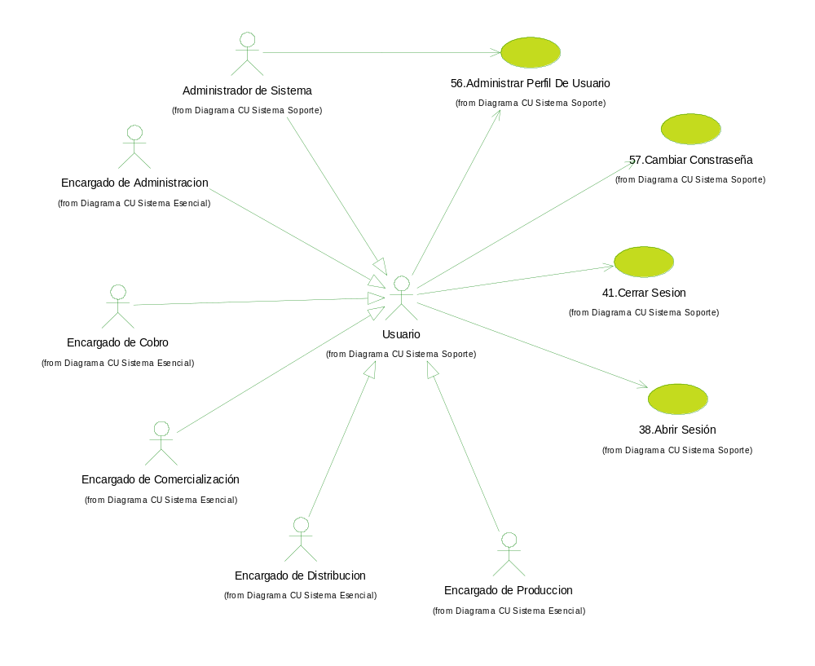

Paquete Gestión Administrativa

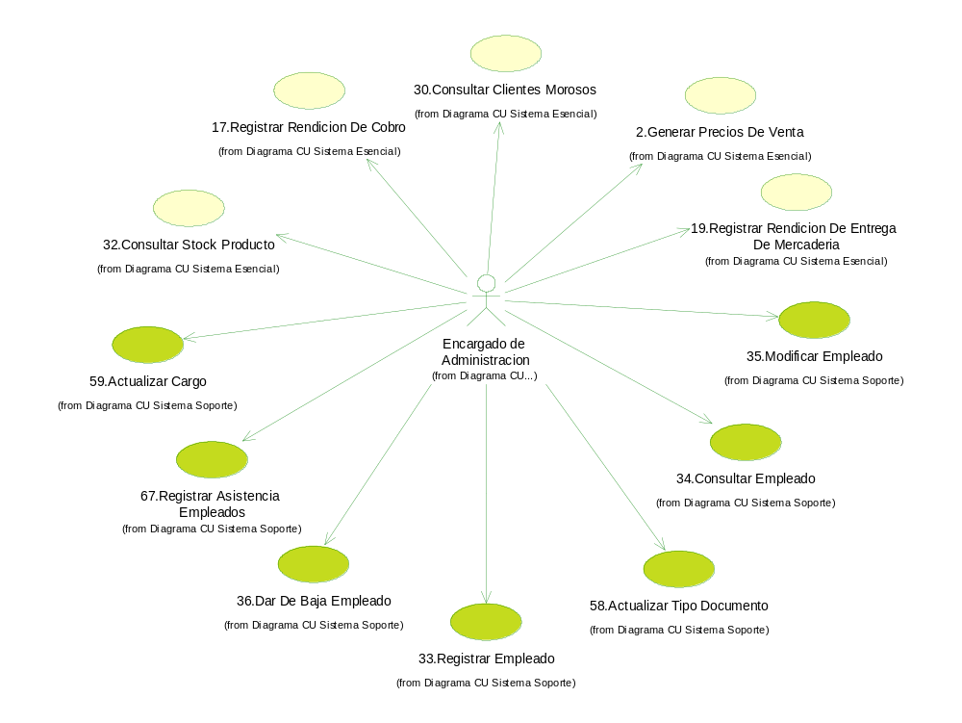

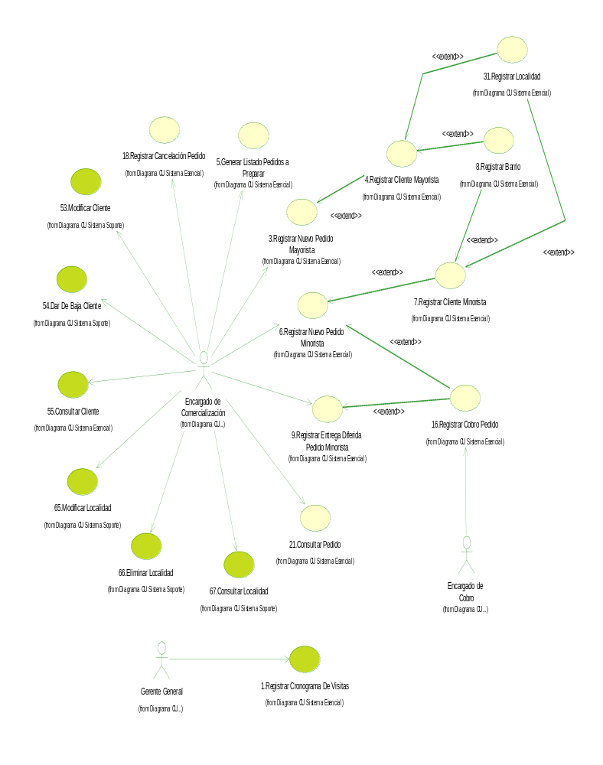
Paquete Gestión de Comercialización

Paquete Gestión de Distribución
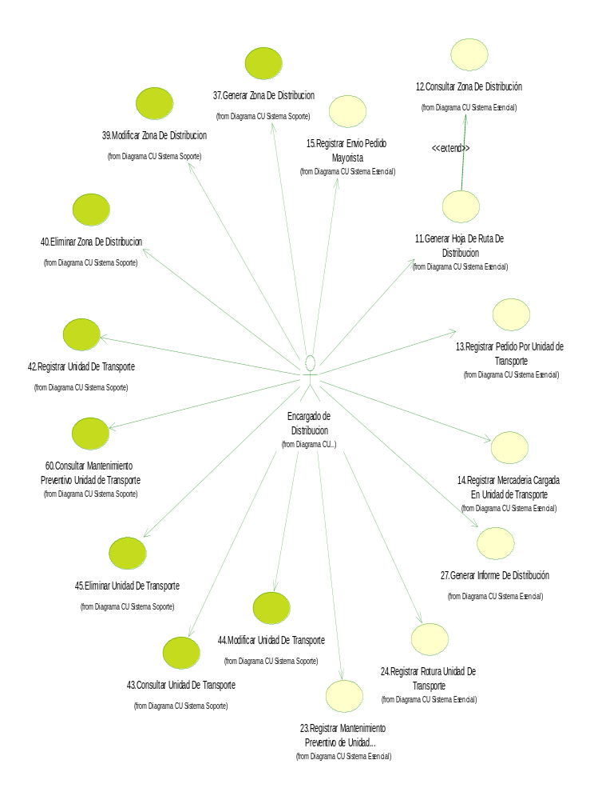
Paquete Gestión de Producción
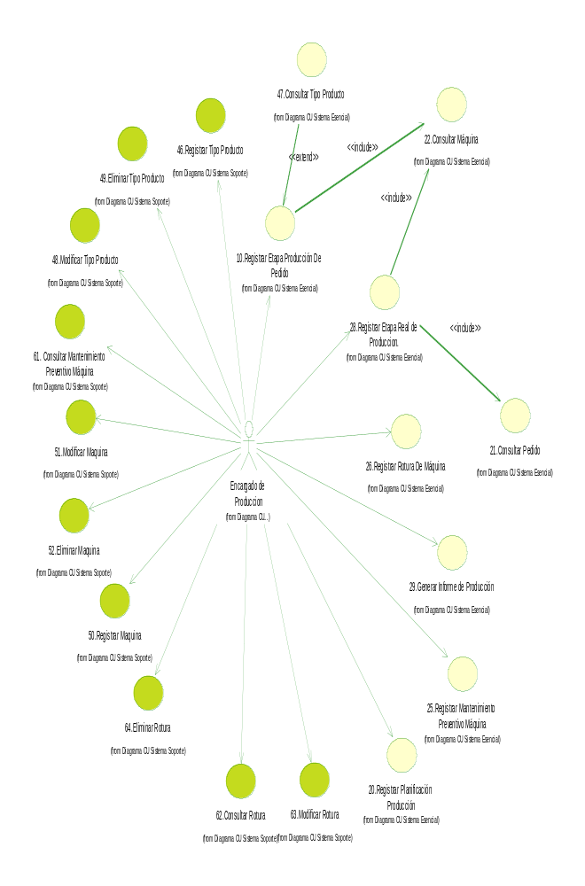
5) Especificación de casos de usos Esenciales

Nombre del Caso de Uso: Registrar Cronograma De Visitas |  |  |  |  | Nro. de Orden: 1
Nivel del Caso de Uso □ Negocio ☒ Sistema de Información
Paquete: Gestión de Comercialización
Prioridad ☒ Alta □ Media □ Baja
Complejidad □ Alta ◻ Media  Baja
Categoría ☒ Esencial □ Soporte
Actor Principal: Gerente General |  |  | Actor Secundario: no aplica
Tipo de Caso de uso ☒ Concreto □ Abstracto
Objetivo: Registrar un nuevo cronograma de visitas, determinando las distintas zonas donde se ubican los potenciales clientes.
Precondiciones:
Post  Condiciones | Éxito Se registrar un cronograma de visitas.
Post  Condiciones | Fracaso: El caso de uso se cancela cuando:  - El Gerente General no ingresa la fecha de visita.  - El Gerente General no selecciona una zona.  - El Gerente General no selecciona unidad de transporte.  - El Gerente General no confirma la registración del cronograma.
Curso Normal |  | Alternativas
1.El caso de uso comienza cuando el Gerente General (GG) ingresa la opción registrar cronograma de visitas
2.El sistema solicita ingrese la fecha de realización de la visita
3.El GG ingresa la fecha de realización de la visita |  | 3.A El GG no ingresa la fecha.  3.A.1 El sistema informa situación.  3.A.2 Se cancela el caso de uso.
4.El sistema muestra las zonas
5.El GG selecciona la/s zona/s |  | 5.A. El GG no selecciona la/s zona/s.  5.A.1 El sistema informa situación.  5.A.2 Se cancela el caso de uso.
6.El sistema muestra las unidades de transporte
7.El GG selecciona unidad de transporte |  | 7.A. El GG no selecciona una unidad de transporte.  7.A.1 El sistema informa situación.  7.A.2 Se cancela el caso de uso.
8.El Sistema verifica disponibilidad de Unidad de transporte y esta disponible |  | 8.A. No esta disponible  8.A.1. El sistema informa la situación.  8.A.2. El sistema solicita seleccione nuevamente una unidad de transporte.  8.A.3. El GG selecciona una unidad de transporte.  8.A.3.A El GG no selecciona unidad de transporte.  8.A.3.A.1. Se cancela el caso de uso.
9. El sistema solicita confirmación de registración de cronograma de visita.
10. El GG confirma la registración de cronograma de visita. |  | 10.El GG confirma la registración de cronograma de visita.  10.A.1. El sistema informa situación.  10.A.2. Se cancela el caso de uso.
11. El sistema registra el cronograma de visitas con los siguientes datos: fecha de visita, zonas a visitar y unidad de transporte.
12. El sistema muestra fecha de visita, zona a visitar y unidad de transporte.
13. Fin de caso de uso
Observaciones: no aplica
Requerimientos No Funcionales: no aplica
Asociaciones de Extensión: no aplica
Asociaciones de Inclusión: no aplica
Caso de uso donde se incluye: no aplica
Caso de uso al que extiende: no aplica
Caso de uso de Generalización: no aplica
Información del documento
Autor: Barale, Lorena-Grillo Gabriel- Pisciolari Antonela |  |  |  | Fecha creación:28-04-09
Archivo:

Nombre del Caso de Uso: Generar Precio de Venta |  |  |  |  | Nro. de Orden: 2
Nivel del Caso de Uso □ Negocio ☒ Sistema de Información
Paquete: Gestión de Administración
Prioridad ☒ Alta □ Media □ Baja
Complejidad □ Alta ◻ Media  Baja
Categoría ☒ Esencial □ Soporte
Actor Principal: Encargado de Administración |  |  | Actor Secundario: no aplica
Tipo de Caso de uso ☒ Concreto □ Abstracto
Objetivo: Generar y registrar el precio de venta de los diferentes tipos de productos que comercializa la empresa.
Precondiciones: Obtener el precio de compra.
Post  Condiciones | Éxito: Se calculo el precio de venta de los diferentes tipos de productos.
Post  Condiciones | Fracaso:  - EL EA no tiene conocimiento del precio de compra.  - El precio de compra ingresado no es valido.
Curso Normal |  | Alternativas
1. El caso de uso comienza cuando el Encargado de Administración (EA) ingresa la opción Calcular Precio Venta.
2. El sistema solicita ingrese la fecha y el precio de compra.
3. El EA ingresa el precio de compra. |  | 3.A. El EA no tiene conocimiento del precio de compra.  3.A.1 Se cancela el caso de uso.
4. El sistema verifica que el precio de compra y el mismo es valido. |  | 4.A El precio de compra ingresado no es valido.  4.A.1 El sistema informa de la situación.  4.A.1 Se cancela el caso de uso.
5. El sistema calcula el precio de venta automáticamente siguiendo un procedimiento determinado como política de la empresa.
6. El sistema muestra el precio de venta de los diferentes tipos de productos que comercializa la empresa.
7. Fin de caso de uso.
Observaciones:
Requerimientos No Funcionales: no aplica
Asociaciones de Extensión: no aplica
Asociaciones de Inclusión: no aplica
Caso de uso donde se incluye: no aplica
Caso de uso al que extiende: no aplica
Caso de uso de Generalización: no aplica
Información del documento
Autor: Barale, Lorena-Grillo Gabriel- Pisciolari Antonela |  |  |  | Fecha creación:28-04-09
Archivo:

Nombre del Caso de Uso: Registrar Nuevo Pedido Mayorista |  |  |  |  | Nro. de Orden: 3
Nivel del Caso de Uso □ Negocio ☒ Sistema de Información
Paquete: Gestión de Comercialización
Prioridad ☒ Alta □ Media □ Baja
Complejidad □ Alta ◻ Media  Baja
Categoría ☒ Esencial □ Soporte
Actor Principal: Encargado de Comercialización |  |  | Actor Secundario: no aplica
Tipo de Caso de uso ☒ Concreto □ Abstracto
Objetivo: Registrar un nuevo pedido realizado por un cliente mayorista.
Precondiciones:
Post  Condiciones | Éxito Se registro un nuevo pedido de un cliente mayorista.
Post  Condiciones | Fracaso:  - El cliente buscado no existe.  - El cliente es moroso.  - El EC no selecciona tipo de producto.  - El EC no ingresa cantidad pedida para cada tipo de producto.  - El EC no confirma registración de nuevo pedido mayorista.
Curso Normal |  | Alternativas
1. El caso de uso comienza cuando el Encargado de Comercialización (EC) ingresa la opción registrar nuevo pedido mayorista.
2. El sistema solicita ingrese criterio de búsqueda de cliente.
3. El EC ingresa criterio de búsqueda de cliente.
4. El sistema verifica existencia de cliente según criterio de búsqueda y existe. |  | 4.A. El cliente no existe.  4.A.1 El sistema informa la situación.  4.A.2 El EC selecciona la opción para registrar un nuevo cliente.  4.A.2.A El RA no desea registrar un cliente.  4.A.2.A.1 Se cancela el caso de uso.  4.A.3. Para registrar un nuevo cliente se ejecuta el caso de uso 31.Registrar Nuevo Cliente Mayorista.  4.A.4. El sistema verifica si se registró un cliente y es así  4.A.4.A. El cliente no se registró  4.A.4.A.1 Se cancela el caso de uso.
5. El sistema muestra los datos del cliente: id cliente, razón social, condición de IVA, teléfono, fecha alta y domicilio: calle, numero de calle, piso y departamento si corresponde, barrio y localidad.
6. El cliente verifica si el cliente es moroso y no es moroso. |  | 6.A. El cliente es moroso  6.A.1 El sistema informa la situación.  6.A.2 Se cancela el caso de uso.
7. El sistema solicita seleccione cada tipo de producto.
8. El EC selecciona cada tipo de producto a incluir en el pedido. |  | 8.A. El EC no selecciona tipo de producto.  8.A.1 El sistema informa la situación.  8.A.2 Se cancela el caso de uso
9. El sistema solicita ingrese cantidad para cada tipo de producto.
10. El EC ingresa cantidad para cada tipo de producto. |  | 10.A. El EC no ingresa cantidad para cada tipo de producto.  10.A.1 El sistema informa la situación.  10.A.2 Se cancela el caso de uso
11. El sistema calcula y muestra el monto total del pedido.
12. El sistema solicita seleccione forma de pago (efectivo, cuenta corriente).
13. El EC selecciona forma de pago.
14. El sistema solicita confirmación de registración de nuevo pedido mayorista.
15. El EC confirma registración de nuevo pedido mayorista. |  | 15.A. El EC no confirma registración de nuevo cliente mayorista.  15.A.1 Se cancela el caso de uso.
16. El sistema genera un número de pedido correspondiente y registra el pedido con los siguientes datos: nro pedido, fecha de pedido, productos asignados al pedido, datos del cliente y precio del pedido.
17. El sistema muestra el número de pedido.
18. Fin de caso de uso.
Observaciones: Los pedidos realizados por clientes mayoristas siempre se toman con un día de anticipación a su entrega.
Requerimientos No Funcionales: no aplica
Asociaciones de Extensión: 4. Registrar Nuevo Cliente Mayorista.
Asociaciones de Inclusión: no aplica
Caso de uso donde se incluye: no aplica
Caso de uso al que extiende: no aplica
Caso de uso de Generalización: no aplica
Información del documento
Autor: Barale, Lorena-Grillo Gabriel- Pisciolari Antonela |  |  |  | Fecha creación:28-04-09
Archivo:

Nombre del Caso de Uso: Registrar Cliente Mayorista |  |  |  |  | Nro. de Orden: 4
Nivel del Caso de Uso □ Negocio ☒ Sistema de Información
Paquete: Gestión de Comercialización
Prioridad ☒ Alta □ Media □ Baja
Complejidad □ Alta ◻ Media  Baja
Categoría ☒ Esencial □ Soporte
Actor Principal: Encargado de Comercialización |  |  | Actor Secundario: no aplica
Tipo de Caso de uso ☒ Concreto □ Abstracto
Objetivo: Registrar los datos organizacionales de un cliente mayorista que solicita un pedido.
Precondiciones:
Post  Condiciones | Éxito Se registra un cliente mayorista.
Post  Condiciones | Fracaso: El caso de uso se cancela cuando:  - Existe el cliente  - El EC no confirma el registro del nuevo socio.  - No se registró el barrio.  - No se registró la localidad.
Curso Normal |  | Alternativas
1. El caso de uso comienza cuando el Encargado de Comercialización (EC) ingresa a la opción registrar cliente minorista.
2. El sistema solicita ingrese razón social.
3. El EC ingresa razón social.
4. El sistema solicita ingrese Nro. De CUIT.
5. El EC ingresa Nro. De CUIT.
6. El sistema verifica que no exista cliente con esa razón social y Nro de CUIT Y no existe. |  | 6.A Existe el cliente.  6.A.1 El sistema informa la situación.  6.A.2 Se cancela el caso de uso.
7. El EC selecciona condición de IVA e ingresa calle, nro, piso, departamento y teléfono.
8. El sistema muestra los barrios existentes.
9. El EC selecciona el barrio. |  | 9.A. El barrio que desea seleccionar el EC no existe.  9.A.1 El EC desea ingresar un nuevo barrio.  9.A.2 Para registrar un nuevo barrio se ejecuta el caso de uso 8.Registrar Barrio.  9.A.3 El barrio se registró correctamente.  9.A.3.A. No se registró el barrio.  9.A.3.A.1. El sistema informa la situación.  9.A.3.A.2. Se cancela el caso de uso.  9.A.4. El sistema muestra el nombre del barrio
10. El sistema muestra las localidades existentes.
11. El EC selecciona localidad. |  | 11.A. La localidad que desea seleccionar el EC no existe.  11.A.1 El EC desea ingresar una nueva localidad.  11.A.2 Para registrar una nueva localidad se ejecuta el caso de uso 55. Actualizar localidad.  11.A.3 La localidad se registró correctamente.  11.A.3.A. No se registró la localidad.  11.A.3.A.1. El sistema informa la situación.  11.A.3.A.2. Se cancela el caso de uso.  11.A.4. El sistema muestra el nombre de la localidad
12. El sistema solicita se confirme el registro del nuevo cliente minorista.
13. El EC confirma el registro del nuevo socio |  | 13.A. El EC no confirma el registro del nuevo socio.  13.A.1. El sistema informa la situación.  13.A.2. Se cancela el caso de uso.
14. El sistema genera el número de cliente y registra el mismo con los siguientes datos: número de cliente, razón social, condición de IVA, Nro de CUIT, teléfono, calle, numero, piso, departamento, barrio, localidad y fecha de alta
15. El sistema muestra el número de cliente y la fecha de alta
16. Fin de caso de uso.
Asociaciones de Extensión: 3.Registrar Nuevo Pedido Mayorista
Asociaciones de Inclusión: no aplica
Caso de uso donde se incluye: no aplica
Caso de uso al que extiende: no aplica
Caso de uso de Generalización: no aplica
Información del documento
Autor: Barale, Lorena-Grillo Gabriel- Pisciolari Antonela |  |  |  | Fecha creación:28-04-09
Archivo:

Nombre del Caso de Uso: Generar listado pedidos a preparar |  |  |  |  | Nro. de Orden: 5
Nivel del Caso de Uso □ Negocio ☒ Sistema de Información
Paquete: Gestión de Comercialización
Prioridad ☒ Alta □ Media □ Baja
Complejidad □ Alta ◻ Media  Baja
Categoría ☒ Esencial □ Soporte
Actor Principal: Encargado de Comercialización |  |  | Actor Secundario: no aplica
Tipo de Caso de uso ☒ Concreto □ Abstracto
Objetivo: Generar un listado diario de pedidos a preparar para los clientes, en función de los pedidos realizados.
Precondiciones:
Post  Condiciones | Éxito Se genera e imprime un listado de los pedidos a preparar para el socio.
Post  Condiciones | Fracaso: El caso de uso se cancela cuando:  - El Encargado de Comercialización no selecciona ningún pedido.  - El Encargado de Comercialización no confirma la impresión del listado.
Curso Normal |  | Alternativas
1.El caso de uso comienza cuando el Encargado de Comercialización (EC) ingresa a la opción generar el listado de pedidos.
2.El sistema muestra los pedidos realizados por los clientes.
3.El EC selecciona los pedidos correspondientes al día. |  | 3.A El encargado de préstamo no selecciona ningún pedido.  3.A.1 El sistema muestra un mensaje informando la situación.  3.A.2 Se cancela el caso de uso.
4.El sistema muestra los pedidos seleccionados.
5.El sistema solicita la confirmación del listado de pedidos.
6.El EC confirma el listado de pedidos.
7.El sistema genera un listado de los pedidos.
8.El sistema consulta si desea imprimir el listado de pedidos a realizar
9.El encargado de préstamo confirma la impresión. |  | 9.A El encargado de préstamo no confirma la impresión.  9.A.1 El sistema muestra un mensaje informando la situación.  9.A.2 Se cancela el caso de uso.
10.El sistema imprime el resultado del pedido de impresión.
11.Fin del caso de uso.
Observaciones: no aplica
Requerimientos No Funcionales: no aplica
Asociaciones de Extensión: no aplica
Asociaciones de Inclusión: no aplica
Caso de uso donde se incluye: no aplica
Caso de uso al que extiende: no aplica
Caso de uso de Generalización: no aplica
Información del documento
Autor: Barale, Lorena-Grillo Gabriel- Pisciolari Antonela |  |  |  | Fecha creación:28-04-09
Archivo:

Nombre del Caso de Uso: Registrar Nuevo Pedido Minorista |  |  |  |  | Nro. de Orden: 6
Nivel del Caso de Uso □ Negocio ☒ Sistema de Información
Paquete: Gestión de Comercialización
Prioridad ☒ Alta □ Media □ Baja
Complejidad □ Alta ◻ Media  Baja
Categoría ☒ Esencial □ Soporte
Actor Principal: Encargado de Comercialización |  |  | Actor Secundario: no aplica
Tipo de Caso de uso ☒ Concreto □ Abstracto
Objetivo: Registrar un nuevo pedido realizado por un cliente minorista, emitiendo el comprobante de pedido o registrando la entrega directa según corresponda.
Precondiciones:
Post  Condiciones | Éxito Se registro un nuevo pedido de un cliente minorista emitiendo el comprobante correspondiente.
Post  Condiciones | Fracaso:  - El cliente buscado no existe.  - El cliente es moroso.  - El EC no selecciona tipo de producto.  - El EC no ingresa cantidad pedida para cada tipo de producto.  - El EC no confirma registración de nuevo pedido mayorista.
Curso Normal |  | Alternativas
1. El caso de uso comienza cuando el Encargado de Comercialización (EC) ingresa la opción registrar nuevo pedido minorista.
2. El sistema solicita ingrese criterio de búsqueda de cliente.
3. El EC ingresa criterio de búsqueda de cliente.
4. El sistema verifica existencia de cliente según criterio de búsqueda y existe. |  | 4.A. El cliente no existe.  4.A.1 El sistema informa la situación.  4.A.2 El EC selecciona la opción para registrar un nuevo cliente.  4.A.2.A El RA no desea registrar un cliente.  4.A.2.A.1 Se cancela el caso de uso.  4.A.3. Para registrar un nuevo cliente se ejecuta el caso de uso 7.Registrar Nuevo Cliente Minorista.  4.A.4. El sistema verifica si se registró un cliente y es así  4.A.4.A. El cliente no se registró  4.A.4.A.1 Se cancela el caso de uso.
5. El sistema muestra los datos del cliente: ID cliente, nombre, apellido, tipo DNI, nro DNI, teléfono, fecha alta y domicilio: calle, número de calle, piso y departamento si corresponde, barrio y localidad.
6. El cliente verifica si el cliente es moroso y no es moroso. |  | 6.A. El cliente es moroso  6.A.1 El sistema informa la situación.  6.A.2 Se cancela el caso de uso.
7. El sistema solicita seleccione cada tipo de producto.
8. El EC selecciona cada tipo de producto a incluir en el pedido. |  | 8.A. El EC no selecciona tipo de producto.  8.A.1 El sistema informa la situación.  8.A.2 Se cancela el caso de uso
9. El sistema solicita ingrese cantidad para cada tipo de producto.
10. El EC ingresa cantidad para cada tipo de producto. |  | 10.A. El EC no ingresa cantidad para cada tipo de producto.  10.A.1 El sistema informa la situación.  10.A.2 Se cancela el caso de uso
11. El sistema calcula y muestra el monto total del pedido.
12.El sistema solicita seleccione tipo de entrega (en el acto o diferida)
13. El EC selecciona el tipo de entrega: en el acto |  | 13.A. El EC selecciona el tipo de entrega: diferida  13.A.1 El sistema solicita ingrese fecha de entrega diferida.  13.A.2. El EC ingresa fecha de entrega diferida.  13.A.3. El EC no ingresa fecha de entrega diferida.  13.A.3.A El sistema informa la situación.  13.A.3.A.1 Se cancela el caso de uso.
14. El sistema solicita seleccione forma de pago (efectivo, cuenta corriente)
15. El EC selecciona forma de pago: Cuenta Corriente |  | 15.A El EC selecciona forma de pago: Efectivo  15.A.1 Para registrar el pago de un pedido se ejecuta el caso de uso 14.Registrar Cobro Pedido.  15.A.1.A El sistema verifica si se registró el cobro del pedido y es así  15.A.1.A. El cobro no se registró.  15.A.1.A.1 Se cancela el caso de uso.
16. El sistema solicita confirmación de registración de nuevo pedido mayorista.
17. El EC confirma registración de nuevo pedido mayorista. |  | 17.A. El EC no confirma registración de nuevo cliente mayorista.  17.A.1 Se cancela el caso de uso.
18. El sistema genera un número de pedido correspondiente y registra el pedido con los siguientes datos: nro pedido, fecha de pedido, productos asignados al pedido, datos del cliente, precio total del pedido y fecha de entrega si corresponde.
19. El sistema actualiza el estado del pedido a “no cobrado”
20 El sistema muestra el número de pedido.
21. Fin de caso de uso.
Observaciones:
Requerimientos No Funcionales: no aplica
Asociaciones de Extensión: 7. Registrar Nuevo Cliente Minorista.
Asociaciones de Inclusión: no aplica
Caso de uso donde se incluye: no aplica
Caso de uso al que extiende: no aplica
Caso de uso de Generalización: no aplica
Información del documento
Autor: Barale, Lorena-Grillo Gabriel- Pisciolari Antonela |  |  |  | Fecha creación:28-04-09
Archivo:

Nombre del Caso de Uso: Registrar Cliente Minorista |  |  |  |  | Nro. de Orden: 7
Nivel del Caso de Uso □ Negocio ☒ Sistema de Información
Paquete: Gestión de Comercialización
Prioridad ☒ Alta □ Media □ Baja
Complejidad □ Alta ◻ Media  Baja
Categoría ☒ Esencial □ Soporte
Actor Principal: Encargado de Comercialización |  |  | Actor Secundario: no aplica
Tipo de Caso de uso ☒ Concreto □ Abstracto
Objetivo: Registrar los datos personales de un cliente minorista que solicita un pedido.
Precondiciones:
Post  Condiciones | Éxito Se registra un cliente minorista
Post  Condiciones | Fracaso: El caso de uso se cancela cuando:  - Existe el cliente  - El EC no confirma el registro del nuevo socio.  - No se registró la localidad.  - No se registró el barrio.
Curso Normal |  | Alternativas
- El caso de uso comienza cuando el Encargado de Comercialización (EC) ingresa a la opción registrar cliente minorista.
- El sistema muestra los tipos de documento.
- El EC selecciona el tipo de documento.
- El EC ingresa el número de documento.
- El sistema verifica si existe un cliente con ese tipo y numero de documento y no existe |  | 5.A Existe el cliente.  5.A.1 El sistema informa la situación.  5.A.2 Se cancela el caso de uso.
- El EC ingresa el apellido, nombre de la persona, teléfono, calle, numero, piso, departamento
- El sistema muestra los barrios existentes.
- El EC selecciona el barrio. |  | 8.A. El barrio que desea seleccionar el EC no existe.  8.A.1 El EC desea ingresar un nuevo barrio.  8.A.2 Para registrar un nuevo barrio se ejecuta el caso de uso 8.Registrar Barrio.  8.A.3 El barrio se registró correctamente.  8.A.3.A. No se registró el barrio.  8.A.3.A.1. El sistema informa la situación.  8.A.3.A.2. Se cancela el caso de uso.  8.A.4. El sistema muestra el nombre del barrio
- El sistema muestra las localidades.
- El EC selecciona la localidad del cliente. |  | 10.A. La localidad que desea seleccionar el EC no existe.  10.A.1 El EC desea ingresar una nueva localidad.  10.A.2 Para registrar una nueva localidad se ejecuta el caso de uso 55. Actualizar localidad.  10.A.3 La localidad se registró correctamente.  10.A.3.A. No se registró la localidad.  10.A.3.A.1. El sistema informa la situación.  10.A.3.A.2. Se cancela el caso de uso.  10.A.4. El sistema muestra el nombre de la localidad
- El sistema solicita se confirme el registro del nuevo cliente minorista.
- El EC confirma el registro del nuevo socio. |  | - El EC no confirma el registro del nuevo socio.  12.A.1. El sistema informa la situación.  12.A.2. Se cancela el caso de uso.
- El sistema genera el número de cliente y registra el mismo con los siguientes datos: numero de cliente, tipo y numero de documento, apellido, nombre, teléfono, calle, numero, piso, departamento, barrio, localidad y fecha de alta
- EL sistema muestra el número de cliente y la fecha de alta.
- Fin de caso de uso
Observaciones: no aplica
Requerimientos No Funcionales: no aplica
Asociaciones de Extensión: 6.Registrar Nuevo Pedido Minorista
Asociaciones de Inclusión: no aplica
Caso de uso donde se incluye: no aplica
Caso de uso al que extiende: no aplica
Caso de uso de Generalización: no aplica
Información del documento
Autor: Barale, Lorena-Grillo Gabriel- Pisciolari Antonela |  |  |  | Fecha creación:28-04-09
Archivo:

Nombre del Caso de Uso: Registrar Barrio |  |  |  |  | Nro. de Orden: 8
Nivel del Caso de Uso □ Negocio ☒ Sistema de Información
Paquete: Gestión de Comercialización
Prioridad ☒ Alta □ Media □ Baja
Complejidad □ Alta ◻ Media  Baja
Categoría ☒ Esencial □ Soporte
Actor Principal: Encargado de Comercialización |  |  | Actor Secundario: no aplica
Tipo de Caso de uso □ Concreto ☒ Abstracto
Objetivo: Registrar los datos de un nuevo barrio.
Precondiciones:
Post  Condiciones | Éxito Se registra un barrio.
Post  Condiciones | Fracaso: El caso de uso se cancela cuando:  - Existe un barrio con ese nombre.  - El EC no confirma la registración del barrio.
Curso Normal |  | Alternativas
1. El caso de uso comienza cuando el Encargado de Comercialización (EC) ingresa a la opción registrar barrio.
2. El sistema solicita ingrese el nombre del barrio.
3. El EC ingresa el nombre del barrio.
4. El sistema verifica que no exista un barrio con ese nombre y no existe. |  | 4.A. Existe un barrio con ese nombre.  4.A.1 El sistema informa la situación.  4.A.2 Se cancela el caso de uso.
5. El sistema solicita se confirme la registración del barrio.
6. El EC confirma la registración del barrio. |  | 6.A. El EC no confirma la registración del barrio.  6.A.1 El sistema informa la situación.  6.A.2 Se cancela el caso de uso.
7. El sistema genera un ID de barrio y registra el mismo con los siguientes datos: ID barrio, nombre y fecha de creación.
8. El sistema muestra el ID de barrio.
9. Fin de caso de uso.
Observaciones: no aplica
Requerimientos No Funcionales: no aplica
Asociaciones de Extensión: 4.Registrar Cliente Mayorista.
7. Registrar Cliente Minorista.

Asociaciones de Inclusión: no aplica
Caso de uso donde se incluye: no aplica
Caso de uso al que extiende: no aplica
Caso de uso de Generalización: no aplica
Información del documento
Autor: Barale, Lorena-Grillo Gabriel- Pisciolari Antonela |  |  |  | Fecha creación:28-04-09
Archivo:

Nombre del Caso de Uso: Registrar Entrega Diferida Pedido Minorista |  |  |  |  | Nro. de Orden: 9
Nivel del Caso de Uso □ Negocio ☒ Sistema de Información
Paquete: Gestión de Comercialización
Prioridad ☒ Alta □ Media □ Baja
Complejidad □ Alta ◻ Media  Baja
Categoría ☒ Esencial □ Soporte
Actor Principal: Encargado de Comercialización |  |  | Actor Secundario: no aplica
Tipo de Caso de uso ☒ Concreto □ Abstracto
Objetivo: Registrar la entrega de un pedido al cliente cuando este lo retira en un momento diferente al de la toma del pedido, previa verificación de la existencia del mismo.
Precondiciones:
Post  Condiciones | Éxito Se registro la entrega de un pedido minorista.
Post  Condiciones | Fracaso:  - El cliente buscado no existe.  - No existen pedidos pendientes de entrega para ese cliente.  - El pedido seleccionado no esta listo.  - El EC no confirma el registro de la entrega del pedido.
Curso Normal |  | Alternativas
1. El caso de uso comienza cuando el Encargado de Comercialización (EC) ingresa la opción registrar entrega diferida pedido minorista.
2. El sistema muestra los tipos de documento.
3. El EC selecciona tipo de documento.
4. El EC ingresa el número de documento del cliente.
5. El sistema verifica si existe un cliente con ese número de documento y existe. |  | 5.A. El cliente no existe.  5.A.1 El sistema informa la situación.  5.A.2 Se cancela el caso de uso.
6. El sistema verifica que el cliente tenga pedidos pendiente de entrega y tiene. |  | 6.A. No tiene pedidos pendientes de entrega para ese cliente.  6.A.1 El sistema informa la situación.  6.A.2 Se cancela el caso de uso.
7. El sistema muestra los datos del cliente: nombre y apellido.
8. El sistema muestra datos de pedidos pendientes de entrega: numero pedido, fecha de pedido, fecha entrega prevista, productos.
9. El EC selecciona el pedido al cual desea registrar como entregado
10. El sistema verifica que el pedido este listo y esta listo. |  | 10.A. El pedido no esta listo.  10.A.1 El sistema informa la situación.  10.A.2 Se cancela el caso de uso.
11. El sistema solicita se confirme el registro de la entrega del pedido
12. El EC confirma el registro de la entrega del pedido. |  | 12.A. El EC no confirma el registro de la entrega del pedido.  12.A Se cancela el caso de uso.
13. El sistema verifica si el pedido ha sido cobrado y si ha sido cobrado. |  | 13.A El pedido no ha sido cobrado.  13.A.1 El sistema calcula el saldo a pagar y lo muestra.  13.A.2 Para registrar el cobro del pedido y generar la factura el sistema llama al caso de uso 14. Registrar Cobro Pedido.  13.A.3 El cobro se registró correctamente.  13.A.3.A. El cobro no se pudo registra.  13.A.3.A.1 Se cancela el caso de uso.  13.A.4 El sistema registra en el pedido la factura generada.
14. El sistema registra la fecha de entrega real del pedido.
15. El sistema actualiza el estado de cada pedido de listo a entregado.
16. Fin de caso de uso.
Observaciones: no aplica
Requerimientos No Funcionales: no aplica
Asociaciones de Extensión: 14. Registrar Cobro Pedido.
Asociaciones de Inclusión: no aplica
Caso de uso donde se incluye: no aplica
Caso de uso al que extiende: no aplica
Caso de uso de Generalización: no aplica
Información del documento
Autor: Barale, Lorena-Grillo Gabriel- Pisciolari Antonela |  |  |  | Fecha creación:28-04-09
Archivo:

Nombre del Caso de Uso: Registrar Etapa de Producción De Pedido |  |  |  |  | Nro. de Orden: 10
Nivel del Caso de Uso □ Negocio ☒ Sistema de Información
Paquete: Gestión de Producción
Prioridad ☒ Alta □ Media □ Baja
Complejidad □ Alta ◻ Media  Baja
Categoría ☒ Esencial □ Soporte
Actor Principal: Encargado de Producción |  |  | Actor Secundario: no aplica
Tipo de Caso de uso ☒ Concreto □ Abstracto
Objetivo: Registrar una nueva etapa de producción para cada tipo de producto, determinando las maquinas a usar, las horas necesarias de las mismas y las horas hombre.
Precondiciones:
Post  Condiciones | Éxito: Se registrar una etapa de producción.
Post  Condiciones | Fracaso:  - El EP no confirma la registración de la etapa.  - El EP no selecciona el tipo de producto.  - El EP no ingresa la cantidad de tipo de producto.  - El EP no selecciona una máquina
Curso Normal |  | Alternativas
1. El caso de uso comienza cuando el Encargado de Producción (EP) ingresa la opción registrar etapa de producción de pedido.
2. Para consultar los tipos de producto se ejecuta el caso de uso 47.Consultar Tipo Producto
3. El EP selecciona el tipo de producto a producir. |  | 3.A. El EP no selecciona el tipo de producto  3.A.1 El sistema informa la situación.  3.A.2 Se cancela el caso de uso.
4. El sistema solicita ingrese cantidad base de producto para estipular en la etapa.
5. El EP ingresa la cantidad de producto. |  | 5.A. El EP no ingresa la cantidad de tipo de producto  5.A.1 El sistema informa la situación.  5.A.2 Se cancela el caso de uso.
6. El sistema solicita seleccione cada una de las máquinas usadas en la etapa.
7. Para consultar las maquinarias se ejecuta el caso de uso 22.Consultar Máquina
8. El EP selecciona cada una de las máquinas usadas. |  | 8.A. El EP no selecciona una máquina  8.A.1 El sistema informa la situación.  8.A.2 Se cancela el caso de uso.
9. El sistema solicita ingrese la cantidad de horas máquinas.
10. El EP ingresa la cantidad de horas máquinas.
11. El sistema solicita ingrese la cantidad de horas de mano de obra.
12. El EP ingresa la cantidad de horas de mano de obra.
13. El sistema solicita se ingrese la duración total de la etapa.
14. El EP ingresa la duración total de la etapa.
15. EL sistema solicita ingrese el nombre de la etapa.
16. El EP ingresa el nombre de la etapa.
17. El sistema solicita confirme la registración de una nueva etapa
18. El EP confirma la registración de una nueva etapa. |  | 18.A El EP no confirma la registración de una nueva etapa.  18.A.1 El sistema informa la situación.  18.A.2 Se cancela el caso de uso.
19. El sistema genera número de etapa y registra la misma con los siguientes datos: Nro. de etapa, fecha de alta, nombre, detalle de maquinarias a utilizar, horas maquina y horas hombre.
20. Fin de caso de uso.
Observaciones:
Requerimientos No Funcionales: no aplica
Asociaciones de Extensión: no aplica
Asociaciones de Inclusión: no aplica
Caso de uso donde se incluye: no aplica
Caso de uso al que extiende: no aplica
Caso de uso de Generalización: no aplica
Información del documento
Autor: Barale, Lorena-Grillo Gabriel- Pisciolari Antonela |  |  |  | Fecha creación:28-04-09
Archivo:

Nombre del Caso de Uso: Generar Hoja De Ruta De Distribución |  |  |  |  | Nro. de Orden: 11
Nivel del Caso de Uso □ Negocio ☒ Sistema de Información
Paquete: Gestión de Distribución
Prioridad ☒ Alta □ Media □ Baja
Complejidad □ Alta ◻ Media  Baja
Categoría ☒ Esencial □ Soporte
Actor Principal: Encargado de Distribución |  |  | Actor Secundario: no aplica
Tipo de Caso de uso ☒ Concreto □ Abstracto
Objetivo: Generar una hoja de ruta para la distribución de los pedidos a los respectivos clientes mayoristas.
Precondiciones:
Post  Condiciones | Éxito: Se genera una hoja de ruta de distribución de mercaderías.
Post  Condiciones | Fracaso:  - El ED no confirma la registración de una hoja de ruta.  - El ED no selecciona las zonas de distribución.  - No existen pedidos pendientes de entrega.
Curso Normal |  | Alternativas
1. El caso de uso comienza cuando el Encargado de Distribución (ED) ingresa la opción registrar hoja de ruta de distribución.
2. El sistema solicita seleccione la unidad de transporte.
3. El ED selecciona unidad de transporte.
4. El sistema solicita seleccione cada una de las zonas de distribución.
5. El ED selecciona cada una de las zonas de distribución. |  | 5.A. El ED no selecciona las zonas de distribución.  5.A.1 El sistema informa la situación.  5.A.2 Se cancela el caso de uso.
6. El sistema busca y muestra los pedidos pendientes de entrega a clientes mayoristas y existen. |  | 6.A. No existen pedidos pendiente de entrega  6.A.1 El sistema informa la situación.  6.A.2 Se cancela el caso de uso.
7. El ED selecciona los pedidos para cada una de las zonas elegidas.
8. El sistema solicita confirmación de registración de hoja de ruta.
9. El ED confirma la registración de una hoja de distribución. |  | 9.A El ED no confirma la registración de una hoja de ruta.  9.A.1 El sistema informa la situación.  9.A.2 Se cancela el caso de uso.
10. El sistema genera un número de hoja de ruta y muestra las zonas, los pedidos asignados para cada zona y la unidad de transporte.
11. Fin de caso de uso.
Observaciones:
Requerimientos No Funcionales: no aplica
Asociaciones de Extensión: no aplica
Asociaciones de Inclusión: no aplica
Caso de uso donde se incluye: no aplica
Caso de uso al que extiende: no aplica
Caso de uso de Generalización: no aplica
Información del documento
Autor: Barale, Lorena-Grillo Gabriel- Pisciolari Antonela |  |  |  | Fecha creación:28-04-09
Archivo:

Nombre del Caso de Uso: Consultar Zonas De Distribución |  |  |  |  | Nro. de Orden: 12
Nivel del Caso de Uso □ Negocio ☒ Sistema de Información
Paquete: Gestión de Distribución
Prioridad ☒ Alta □ Media □ Baja
Complejidad □ Alta ◻ Media  Baja
Categoría ☒ Esencial □ Soporte
Actor Principal: Encargado de Distribución |  |  | Actor Secundario: no aplica
Tipo de Caso de uso □ Concreto ☒ Abstracto
Objetivo: Informar sobre las distintas zonas de distribución de pedidos.
Precondiciones:
Post  Condiciones | Éxito Se muestra información de una zona de distribución.
Post  Condiciones | Fracaso:  - El sistema no encuentra zonas según el criterio de búsqueda.
Curso Normal |  | Alternativas
1. El caso de uso comienza cuando el Encargado de Distribución ( ED ) ingresa la opción consultar zonas
2. El sistema muestra los criterios de búsqueda para las zonas (nro zona, nombre).
3. El ED selecciona el criterio de búsqueda deseado (nro zona, nombre).
4. El sistema busca zonas que coincidan con el criterio de búsqueda seleccionado y encuentra al menos uno. |  | 4.A. El sistema no encuentra zonas según los criterios de búsqueda seleccionados.  4.A.1 El sistema informa la situación.  4.A.2 El sistema solicita si desea seleccionar otros criterios de búsqueda.  4.A.3 El ED desea ingresar otros criterios de búsqueda  4.A.3.A. El ED no desea ingresar otros criterios de búsqueda.  4.A.3.A.1 Se cancela el caso de uso.
5. El sistema muestra los siguientes datos de las maquinas encontradas: Nro. Máquina, nombre, tipo de máquina y estado.
6. El ED finaliza la consulta.
7. Fin de caso de uso.
Observaciones: no aplica
Requerimientos No Funcionales: no aplica
Asociaciones de Extensión: 9. Registrar Hoja De Ruta De Distribución.
Asociaciones de Inclusión: no aplica
Caso de uso donde se incluye: no aplica
Caso de uso al que extiende: no aplica
Caso de uso de Generalización: no aplica
Información del documento
Autor: Barale Lorena-Grillo Gabriel- Pisciolari Antonela |  |  |  | Fecha creación:28-04-09
Archivo:

Nombre del Caso de Uso: Registrar Pedido por Unidad De Transporte |  |  |  |  | Nro. de Orden: 13
Nivel del Caso de Uso □ Negocio ☒ Sistema de Información
Paquete: Gestión de Distribución
Prioridad ☒ Alta □ Media □ Baja
Complejidad □ Alta ◻ Media  Baja
Categoría ☒ Esencial □ Soporte
Actor Principal: Encargado de Distribución |  |  | Actor Secundario: no aplica
Tipo de Caso de uso ☒ Concreto □ Abstracto
Objetivo: Registrar por cada unidad de transporte los pedidos asignados a la misma.
Precondiciones:
Post  Condiciones | Éxito: Se registrar los pedidos asignados a cada unidad de transporte.
Post  Condiciones | Fracaso:  - El ED no selecciona unidades de transporte.  - El ED no selecciona pedidos.  - El ED no confirma la registración de los pedidos por unidad de transporte.
Curso Normal |  | Alternativas
1. El caso de uso comienza cuando el Encargado de Distribución (ED) ingresa la opción registrar pedido por unidad de transporte.
2. El sistema solicita seleccione cada una de las unidades de transporte a la cuales se le asignaran los pedidos.
3. El ED selecciona cada una de las unidades de transporte. |  | 3.A. El ED no selecciona unidades de transporte.  3.A.1 El sistema informa la situación.  3.A.2 Se cancela el caso de uso.
4. El sistema muestra los pedidos a entregar para ese día.
5. El sistema solicita seleccione los pedidos a asignar a cada unidad de transporte. |  | 5.A. El ED no selecciona pedidos.  5.A.1 El sistema informa la situación.  5.A.2 Se cancela el caso de uso.
6. El ED selecciona cada uno de los pedidos a asignar a cada unidad de transporte.
7. El sistema muestra cada unidad de transporte con sus pedidos asignados a entregas.
8. El sistema solicita confirmación de registración de pedidos por unidad de transporte.
9. El ED confirma la registración de pedidos por unidad de transporte. |  | 9.A. El ED no confirma la registración de pedidos por unidad de transporte.  9.A.1. El sistema muestra información.  9.A.2 Se cancela el caso de uso.
10. Fin de caso de uso.
Observaciones:
Requerimientos No Funcionales: no aplica
Asociaciones de Extensión: no aplica
Asociaciones de Inclusión: no aplica
Caso de uso donde se incluye: no aplica
Caso de uso al que extiende: no aplica
Caso de uso de Generalización: no aplica
Información del documento
Autor: Barale Lorena-Grillo Gabriel- Pisciolari Antonela |  |  |  | Fecha creación:28-04-09
Archivo:

Nombre del Caso de Uso: Registrar Mercadería Cargada en Unidad De Transporte |  |  |  |  | Nro. de Orden: 14
Nivel del Caso de Uso □ Negocio ☒ Sistema de Información
Paquete: Gestión de Distribución
Prioridad ☒ Alta □ Media □ Baja
Complejidad □ Alta ◻ Media  Baja
Categoría ☒ Esencial □ Soporte
Actor Principal: Encargado de Distribución |  |  | Actor Secundario: no aplica
Tipo de Caso de uso ☒ Concreto □ Abstracto
Objetivo: Registrar la cantidad de mercadería total cargada en una unidad de transporte.
Precondiciones:
Post  Condiciones | Éxito: Se registra la mercadería total cargada en una unidad de transporte.
Post  Condiciones | Fracaso:  - El ED no selecciona los productos.  - El ED no confirma la registración de mercadería cargada en unidad de transporte.
Curso Normal |  | Alternativas
1. El caso de uso comienza cuando el Encargado de Distribución (ED) ingresa la opción registrar mercadería cargada en unidad de transporte.
2. El sistema solicita seleccione la unidad de transporte.
3. El ED selecciona unidad de transporte.
4. El sistema solicita seleccione cada uno de los productos cargados en la unidad de transporte.
5. El ED selecciona cada uno de los productos. |  | 5.A. El ED no selecciona los productos.  5.A.1 El sistema informa la situación.  5.A.2 Se cancela el caso de uso.
6. El sistema solicita ingrese cantidad cargada de cada uno de los productos elegidos
7. El ED ingresa cantidad cargada de cada uno de los productos cargados.
8. El sistema solicita confirmación de registración de hoja de ruta.
9. El ED confirma la registración de mercadería cargada en unidad de transporte. |  | 9.A El ED no confirma la registración de mercadería cargada en unidad de transporte.  9.A.1 El sistema informa la situación.  9.A.2 Se cancela el caso de uso.
10. El sistema registra la mercadería cargada en cada unidad de transporte.
11. Fin de caso de uso.
Observaciones:
Requerimientos No Funcionales: no aplica
Asociaciones de Extensión: no aplica
Asociaciones de Inclusión: no aplica
Caso de uso donde se incluye: no aplica
Caso de uso al que extiende: no aplica
Caso de uso de Generalización: no aplica
Información del documento
Autor: Barale Lorena-Grillo Gabriel- Pisciolari Antonela |  |  |  | Fecha creación:28-04-09
Archivo:

Nombre del Caso de Uso: Registrar Envío Pedido Mayorista |  |  |  |  | Nro. de Orden: 15
Nivel del Caso de Uso □ Negocio ☒ Sistema de Información
Paquete: Gestión de Distribución
Prioridad ☒ Alta □ Media □ Baja
Complejidad □ Alta  Media □ Baja
Categoría ☒ Esencial □ Soporte
Actor Principal: Encargado de Distribución |  |  | Actor Secundario: no aplica
Tipo de Caso de uso ☒ Concreto □ Abstracto
Objetivo: Registrar el envío de los pedidos a los clientes mayoristas.
Precondiciones:
Post  Condiciones | Éxito: Registrar el envío de un pedido, realizado por un cliente mayorista
Post  Condiciones | Fracaso:  - No existen pedidos de clientes mayoristas.  - El ED no selecciona pedidos enviados.  - El ED no confirma la registración de envío de pedidos.
Curso Normal |  | Alternativas
1. El caso de uso comienza cuando el Encargado de Distribución (ED) ingresa la opción registrar envío de pedido mayorista.
2. El sistema busca los pedidos realizados por clientes mayoristas y no entregados para ese día y existen. |  | 2.A. No existen pedidos de clientes mayoristas no entregados para ese día.  2.A.1 El sistema informa la situación.  2.A.2 Se cancela el caso de uso.
3. El sistema muestra los datos de los pedidos encontrados: nro pedido, fecha pedido, detalle de pedido y cliente.
4. El sistema solicita seleccione los pedidos enviados.
5. El ED selecciona cada uno de los pedidos enviados a sus clientes. |  | 5.A. El ED no selecciona los pedidos enviados.  5.A.1 Se cancela el caso de uso.
6. El sistema solicita confirme registración de envío de pedidos.
7. El ED confirma registración de envío de pedidos |  | 7.A. El ED no confirma registración de envío de pedidos.  7.A.1 El sistema informa la situación.  7.A.2 Se cancela el caso de uso.
8. El sistema actualiza el estado de cada pedido a enviado.
9. Fin de caso de uso.
Observaciones:
Requerimientos No Funcionales: no aplica
Asociaciones de Extensión: no aplica
Asociaciones de Inclusión: no aplica
Caso de uso donde se incluye: no aplica
Caso de uso al que extiende: no aplica
Caso de uso de Generalización: no aplica
Información del documento
Autor: Barale Lorena-Grillo Gabriel- Pisciolari Antonela |  |  |  | Fecha creación:28-04-09
Archivo:

Nombre del Caso de Uso: Registrar Cobro Pedido |  |  |  |  | Nro. de Orden: 16
Nivel del Caso de Uso □ Negocio ☒ Sistema de Información
Paquete: Gestión de Comercialización
Prioridad ☒ Alta □ Media □ Baja
Complejidad □ Alta ◻ Media  Baja
Categoría ☒ Esencial □ Soporte
Actor Principal: Encargado de Cobro |  |  | Actor Secundario: no aplica
Tipo de Caso de uso ☒ Concreto □ Abstracto
Objetivo: Registrar el cobro de un pedido y emitir el comprobante o factura correspondiente.
Precondiciones:
Post  Condiciones | Éxito Se registro el pago de un pedido por parte del cliente.
Post  Condiciones | Fracaso: El caso de uso se cancela cuando:  - El EC no ingresa el ID del cliente.  - No existen pedidos para ese cliente.  - El EC no confirma la registración del cobro.
Curso Normal |  | Alternativas
1. El caso de uso comienza cuando el Encargado de Cobro (EC) ingresa la opción registrar cobro de pedido.
2. El sistema solicita ingrese el ID de cliente.
3. El EC ingresa el ID del cliente. |  | 3.A. El EC no ingresa el ID del cliente.  3.A.1. El sistema informa situación.  3.A.2. Se cancela el caso de uso.
4.El sistema verifica la existencia del cliente y existe |  | 4.A. No existe el cliente.  4.A.1 El sistema informa situación.  4.A.2 El sistema solicita se ingrese nuevamente el id del cliente.  4.A.3 El EC ingresa el id del cliente.  4.A.3.A El EC no ingresa el id del cliente.  4.A.3.A.1. Se cancela el caso de uso.
5. El sistema muestra los datos del cliente mayorista: id cliente, razón social, condición IVA, domicilio y teléfono. |  | 5.A El sistema muestra los datos del cliente minorista: id cliente, nombre, apellido, tipo documento, nro documento, domicilio y teléfono.
6. El sistema busca pedidos realizados por el cliente no cobrados y existen. |  | 6.A.1 No existen pedidos para ese cliente.  6.A.2 El sistema informa situación.  6.A.3 Se cancela el caso de uso.
7. El sistema verifica que la cantidad de pedidos realizados y no cobrados por el cliente no iguale la cantidad de pedidos no cobrados permitidos y el cliente no esta excedido. |  | 7.A. El cliente debe tantos pedidos como permite la empresa.  7.A.1. El sistema informa la situación.  7.A.2 Se cancela el caso de uso.
8. El sistema muestra cada uno de los pedidos realizados y no cobrados.
9. El sistema calcula y muestra el monto total adeudado por el cliente.
10. El EC selecciona cada uno de los pedidos a pagar por el cliente.
11. El sistema calcula y muestra el monto total que deberá pagar el cliente.
12. El EC confirma el cobro de los pedidos seleccionados. |  | 12.A El EC no confirma el cobro de los pedidos seleccionados.  12.A.1. El sistema informa situación.  12.A.2 Se cancela el caso de uso.
13. El sistema genera el número de factura y registra el cobro con los siguientes datos: número de factura, fecha de cobro, monto de cada pedido, monto total, ID cliente.
14. El sistema actualiza el estado de los pedidos abonados.
15. El sistema muestra el número de factura correspondiente al cobro.
16. Fin de caso de uso
Observaciones:
- En cualquier momento previo a confirmar el cobro el Encargado de Cobro puede cancelar la ejecución del caso de uso.
- Paso 7: Es política de la empresa permitir que un cliente solo deba un pedido.
Requerimientos No Funcionales: no aplica
Asociaciones de Extensión: no aplica
Asociaciones de Inclusión: no aplica
Caso de uso donde se incluye: no aplica
Caso de uso al que extiende: 6. Registra Nuevo Pedido Minorista.
7. Registrar Entrega Diferida Pedida Minorista.
Caso de uso de Generalización: no aplica
Información del documento
Autor: Barale Lorena-Grillo Gabriel- Pisciolari Antonela |  |  |  | Fecha creación:28-04-09
Archivo:

Nombre del Caso de Uso: Registrar Rendición De Cobro |  |  |  |  | Nro. de Orden: 17
Nivel del Caso de Uso □ Negocio ☒ Sistema de Información
Paquete: Gestión Administrativa
Prioridad ☒ Alta □ Media □ Baja
Complejidad □ Alta ◻ Media  Baja
Categoría ☒ Esencial □ Soporte
Actor Principal: Encargado de Administración |  |  | Actor Secundario: no aplica
Tipo de Caso de uso ☒ Concreto □ Abstracto
Objetivo: Registrar rendición del cobro realizado por cada unidad de transporte al finalizar la jornada laboral
Precondiciones:
Post  Condiciones | Éxito Se registro exitosamente la rendición de cobro de los pedidos atendidos.
Post  Condiciones | Fracaso: El caso de uso se cancela cuando:  - El EA oprime el botón Faltante debido a que existe un faltante de dinero.
Curso Normal |  | Alternativas
1. El caso de uso comienza cuando el Encargado de Administración (EA) ingresa la opción Registrar Rendición de Cobro.
2. El sistema solicita ingrese la fecha y se seleccione la unidad de transporte y el transportista.
3. El EA ingresa la fecha y selecciona la unidad de transporte y el transportista.
4. El sistema solicita que se ingrese el dinero que se le dio al transportista al principio de la jornada el concepto de cambio para los eventuales pagos.
5. El EA ingresa el dinero otorgado al transportista al comienzo de la jornada.
6. El sistema calcula automáticamente el dinero que debería existir al finalizar la jornada teniendo en cuenta los cobros realizados.
7. El EA oprime en botón “En Orden” confirmando el registro del cobro y aduciendo que esta todo  Correcto. |  | 7.A El EA oprime el botón “Faltante” en caso que existiera un faltante.  7.A.1 El sistema solicita se ingrese la cantidad de dinero faltante.  7.A.2 El EA ingresa la cantidad de dinero faltante.  7.A.3 El sistema registra el faltante en el legajo del transportista para su posterior pago.  7.A.4 Se cancela el Caso de Uso.
8. Fin de caso de uso
Observaciones:
Requerimientos No Funcionales: no aplica
Asociaciones de Extensión: no aplica
Asociaciones de Inclusión: no aplica
Caso de uso donde se incluye: no aplica
Caso de uso al que extiende: no aplica
Caso de uso de Generalización: no aplica
Información del documento
Autor: Barale Lorena-Grillo Gabriel- Pisciolari Antonela |  |  |  | Fecha creación:28-04-09
Archivo:

Nombre del Caso de Uso: Registrar Cancelación Pedido |  |  |  |  | Nro. de Orden: 18
Nivel del Caso de Uso □ Negocio ☒ Sistema de Información
Paquete: Gestión de Comercialización
Prioridad ☒ Alta □ Media □ Baja
Complejidad □ Alta ◻ Media  Baja
Categoría ☒ Esencial □ Soporte
Actor Principal: Encargado de Comercialización |  |  | Actor Secundario: no aplica
Tipo de Caso de uso ☒ Concreto □ Abstracto
Objetivo: Registrar la cancelación de un pedido, por parte del cliente.
Precondiciones: El pedido no debe encontrarse en etapa de distribución.
Post  Condiciones | Éxito Se registró la cancelación de un pedido.
Post  Condiciones | Fracaso: El caso de uso se cancela cuando:
Curso Normal |  | Alternativas
1. El caso de uso comienza cuando el Encargado de Comercialización (EC) ingresa la opción registrar cancelación de pedido.
2. El sistema solicita ingrese el ID de cliente.
3. El EC ingresa el ID del cliente. |  | 3.A. El EC no ingresa el ID del cliente.  3.A.1. El sistema informa situación.  3.A.2. Se cancela el caso de uso.
4.El sistema verifica la existencia del cliente y existe |  | 4.A. No existe el cliente.  4.A.1 El sistema informa situación.  4.A.2 El sistema solicita se ingrese nuevamente el ID del cliente.  4.A.3 El EC ingresa el ID del cliente.  4.A.3.A El EC no ingresa el ID del cliente.  4.A.3.A.1. Se cancela el caso de uso.
5. El sistema busca y muestra pedidos del cliente que no hayan sido distribuidos aun y existen. |  | 5.A No existen pedidos.  5.A.1 El sistema informa la situación.  5.A.2 Se cancela el caso de uso.
6. El sistema solicita seleccione el pedido a cancelar
7. El EC selecciona el pedido a cancelar.
8. El sistema solicita confirmación de la cancelación del pedido.
9. El EC confirma la cancelación de los pedidos seleccionados. |  | 9.A El EC no confirma la cancelación de los pedidos seleccionados.  9.A.1. El sistema informa situación.  9.A.2. Se cancela el caso de uso.
10. El sistema actualiza el estado del pedido a cancelado.
11. Fin de caso de uso
Observaciones:
Requerimientos No Funcionales: no aplica
Asociaciones de Extensión: no aplica
Asociaciones de Inclusión: no aplica
Caso de uso donde se incluye: no aplica
Caso de uso al que extiende: no aplica
Caso de uso de Generalización: no aplica
Información del documento
Autor: Barale Lorena-Grillo Gabriel- Pisciolari Antonela |  |  |  | Fecha creación:28-04-09
Archivo:

Nombre del Caso de Uso: Registrar Rendición De Entrega De Mercadería |  |  |  |  | Nro. de Orden: 19
Nivel del Caso de Uso □ Negocio ☒ Sistema de Información
Paquete: Gestión de Administración
Prioridad ☒ Alta □ Media □ Baja
Complejidad □ Alta ◻ Media  Baja
Categoría ☒ Esencial □ Soporte
Actor Principal: Encargado de Administración |  |  | Actor Secundario: no aplica
Tipo de Caso de uso ☒ Concreto □ Abstracto
Objetivo: Registrar la mercadería que fue vendida en la jornada verificando que la mercadería que no fue vendida concuerde con el sobrante.
Precondiciones:
Post  Condiciones | Éxito Se registro exitosamente la entrega de mercadería.
Post  Condiciones | Fracaso: El caso de uso se cancela cuando:  - La unidad de transporte no se encuentra cargada en el sistema.  - La cantidad ingresada como sobrante de la jornada es mayor a la cantidad del tipo de producto cargada en el unidad de transporte-  - El EA oprime el botón cancelar.
Curso Normal |  | Alternativas
1. El caso de uso comienza cuando el Encargado de Administración (EA) ingresa la opción Registrar Rendición de Entrega de Mercadería.
2. El sistema solicita ingrese la fecha y la unidad de transporte.
3. El EA ingresa la fecha y la unidad de transporte.
4. El sistema verifica que la unidad de transporte esta cargada en sistema y la misma se encuentra dentro del sistema. |  | 4.A La unidad de transporte no se encuentra cargada en el sistema.  4.A.1 se cancela el caso de uso.
5. El sistema solicita que se ingrese la cantidad de cada tipo de producto que se traen como sobrante en la unidad de transporte.
6. El EA ingresa la cantidad y tipo de producto que que se encuentra como sobrante en las unidad de transporte.
7. El sistema verifica que la cantidad ingresada de cada tipo de producto sea menor a la cantidad de dicho tipo de producto que fue cargada a la unidad de transporte y es así. |  | 7.A La cantidad ingresada de cada tipo de producto es mayor que la cantidad que fue cargada a la unidad de transporte.  7.A.1 El sistema informa la situación mediante un mensaje de error.  7.A.2 Se cancela el Caso de Uso.
8. El EA oprime el botón Aceptar confirmando la registración de la rendición de mercadería. |  | 8.A El encargado de EA no oprime el botón Aceptar.  8.A.1 El EA oprime el botón cancelar.  8.A.2 Se cancela el caso de uso.
9. Fin de caso de uso
Observaciones:
Requerimientos No Funcionales: no aplica
Asociaciones de Extensión: no aplica
Asociaciones de Inclusión: no aplica
Caso de uso donde se incluye: no aplica
Caso de uso al que extiende: no aplica
Caso de uso de Generalización: no aplica
Información del documento
Autor: Barale Lorena-Grillo Gabriel- Pisciolari Antonela |  |  |  | Fecha creación:28-04-09
Archivo:

Nombre del Caso de Uso: Registrar Planificación Producción |  |  |  |  | Nro. de Orden: 20
Nivel del Caso de Uso □ Negocio ☒ Sistema de Información
Paquete: Gestión de Producción
Prioridad ☒ Alta □ Media □ Baja
Complejidad □ Alta ◻ Media  Baja
Categoría ☒ Esencial □ Soporte
Actor Principal: Encargado de Producción |  |  | Actor Secundario: no aplica
Tipo de Caso de uso ☒ Concreto □ Abstracto
Objetivo: Registrar una planificación de producción estableciendo y registrando prioridades a los diferentes pedidos a prepara en el día.
Precondiciones:
Post  Condiciones | Éxito Se registra e imprime una nueva planificación de producción.
Post  Condiciones | Fracaso:  - No existen pedidos para ese día.  - EL EP no confirma la registración de planificación de producción.
Curso Normal |  | Alternativas
1. El caso de uso comienza cuando el Encargado de Producción (EP) ingresa la opción registrar planificación de producción.
2. El sistema busca los pedidos realizados para el día y existen |  | 2.A. No existen pedidos para ese día.  2.A.1 El sistema informa la situación.  2.A.2 Se cancela el caso de uso.
3.El sistema muestra los datos de los pedidos
4. El Sistema solicita le asigne la prioridad correspondiente a cada pedido.
5. El EP asigna las prioridades a los pedidos.
6. El sistema solicita confirmación de registración de una planificación de producción
7. El EP confirma registración de planificación de producción. |  | 7.A. El EP no confirma la registración de planificación de producción.  7.A.1. El sistema informa situación.  7.A.2. Se cancela el caso de uso.
8. El sistema muestra cada uno de los pedidos con su correspondiente prioridad.
9. El sistema solicita confirmación de impresión de planificación de producción.
10. El EP confirma impresión de planificación de producción.
11. El sistema imprime y muestra los datos impresos.
12. Fin de caso de uso.
Observaciones: no aplica
Requerimientos No Funcionales: no aplica
Asociaciones de Extensión: no aplica
Asociaciones de Inclusión: no aplica
Caso de uso donde se incluye: no aplica
Caso de uso al que extiende: no aplica
Caso de uso de Generalización: no aplica
Información del documento
Autor: Barale Lorena-Grillo Gabriel- Pisciolari Antonela |  |  |  | Fecha creación:28-04-09
Archivo:

Nombre del Caso de Uso: Consultar Pedido |  |  |  |  | Nro. de Orden: 21
Nivel del Caso de Uso □ Negocio ☒ Sistema de Información
Paquete: Gestión de Producción
Prioridad ☒ Alta □ Media □ Baja
Complejidad □ Alta ◻ Media  Baja
Categoría ☒ Esencial □ Soporte
Actor Principal: Encargado de Producción |  |  | Actor Secundario: no aplica
Tipo de Caso de uso ☒ Concreto □ Abstracto
Objetivo: Informar sobre los datos de un pedido, ya sea de un cliente minorista o mayorista.
Precondiciones:
Post  Condiciones | Éxito Se muestra información de un pedido.
Post  Condiciones | Fracaso: El caso de uso se cancela cuando:  - No existen pedidos según forma de búsqueda seleccionada.
Curso Normal |  | Alternativas
1. El caso de uso comienza cuando el Encargado de Producción (EP) ingresa la opción consultar pedidos
2.El sistema muestra los criterios de búsqueda para los pedidos (cliente, fecha, estado)
3. El EA selecciona forma de búsqueda.
4. El sistema busca pedidos según forma seleccionada y existen. |  | 4.A. No existen pedidos según forma seleccionada.  4.A.1 El sistema informa situación.  4.A.2 El sistema seleccione nuevamente la forma de búsqueda.  4.A.3 El EC selecciona la forma de búsqueda.  4.A.3.A El EC no selecciona la forma de búsqueda.  4.A.3.A.1. Se cancela el caso de uso.
5. El sistema muestra los pedidos encontrados
6. Fin de caso de uso
Observaciones: no aplica
Requerimientos No Funcionales: no aplica
Asociaciones de Extensión: no aplica
Asociaciones de Inclusión: Registrar Etapa De Producción De Pedido
Caso de uso donde se incluye: no aplica
Caso de uso al que extiende: no aplica
Caso de uso de Generalización: no aplica
Información del documento
Autor: Barale Lorena-Grillo Gabriel- Pisciolari Antonela |  |  |  | Fecha creación:28-04-09
Archivo:

Nombre del Caso de Uso: Consultar Máquinas |  |  |  |  | Nro. de Orden: 22
Nivel del Caso de Uso □ Negocio ☒ Sistema de Información
Paquete: Gestión de Producción
Prioridad ☒ Alta □ Media □ Baja
Complejidad □ Alta ◻ Media  Baja
Categoría ☒ Esencial □ Soporte
Actor Principal: Encargado de Producción |  |  | Actor Secundario: no aplica
Tipo de Caso de uso □ Concreto ☒ Abstracto
Objetivo: Informar sobre los datos de una maquina con la que cuenta la empresa.
Precondiciones:
Post  Condiciones | Éxito Se muestra información de una máquina.
Post  Condiciones | Fracaso:  - No existen máquinas según criterio de búsqueda seleccionado.
Curso Normal |  | Alternativas
1. El caso de uso comienza cuando el Encargado de Producción (EP) ingresa la opción consultar máquina
2. El sistema muestra los criterios de búsqueda para las máquinas (nombre, marca).
3. El EP selecciona el criterio de búsqueda para las máquinas.
4. El sistema busca máquinas que coincidan con el criterio de búsqueda seleccionado y encuentra al menos una. |  | 4.A. El sistema no encuentra máquinas según los criterios de búsqueda seleccionados.  4.A.1 El sistema informa la situación.  4.A.2 El sistema solicita si desea seleccionar otros criterios de búsqueda.  4.A.3 El EP desea ingresar otros criterios de búsqueda  4.A.3.A. El EP no desea ingresar otros criterios de búsqueda.  4.A.3.A.1 Se cancela el caso de uso.
5. El sistema muestra los siguientes datos de las maquinas encontradas: Nro. Máquina, nombre, tipo de máquina y estado.
6. El EP finaliza la consulta.
7. Fin de caso de uso
Observaciones: no aplica
Requerimientos No Funcionales: no aplica
Asociaciones de Extensión: no aplica
Asociaciones de Inclusión: 10.Registrar Etapa De Producción De Pedido
.Registrar Etapa Real De Producción De Pedido
Caso de uso donde se incluye: no aplica
Caso de uso al que extiende: no aplica
Caso de uso de Generalización: no aplica
Información del documento
Autor: Barale Lorena-Grillo Gabriel- Pisciolari Antonela |  |  |  | Fecha creación:28-04-09
Archivo:

Nombre del Caso de Uso: Registrar Mantenimiento Preventivo DE UNIDAD DE TRANSPORTE |  |  |  |  | Nro. de Orden: 23
Nivel del Caso de Uso □ Negocio ☒ Sistema de Información
Paquete: Gestión de Distribución
Prioridad □ Alta ☒ Media □ Baja
Complejidad □ Alta ◻ Media  Baja
Categoría ☒ Esencial □ Soporte
Actor Principal: Encargado de Distribución |  |  | Actor Secundario: no aplica
Tipo de Caso de uso ☒ Concreto □ Abstracto
Objetivo: Dar de alta nuevo un mantenimiento preventivo para una unidad de transporte en una fecha y horario determinado.
Precondiciones:
Post  Condiciones | Éxito: Registrar un nuevo mantenimiento preventivo de una unidad de transporte.
Post  Condiciones | Fracaso: El caso de uso se cancela cuando:  - El Encargado de Distribución no selecciona la unidad de transporte.  - El Encargado de Distribución no selecciona el/los service/s.  - El Encargado de Distribución no ingresa el período de realización.  - El Encargado de Distribución no confirma la registración del mantenimiento preventivo.
Curso Normal |  | Alternativas
1.El caso de uso comienza cuando el Encargado de Distribución (ED) ingresa la opción registrar Mantenimiento Preventivo.
2.El sistema solicita seleccione la unidad de transporte para la cual desea registrar el nuevo mantenimiento preventivo.
3.El ED selecciona la unidad de transporte. |  | 3.A El ED no selecciona la unidad de transporte.  3.A.1 El sistema informa la situación.  3.A.2 Se cancela el caso de uso.
4.El sistema muestra los distintos tipos de services.
5.El ED selecciona lo/s service/s |  | 5.A. El ED no selecciona el/los service/s.  5.A.1 El sistema informa la situación.  5.A.2 Se cancela el caso de uso.
6.El sistema solicita se ingrese la descripción.
7.El ED ingresa la descripción. |  | 7.A. El GG no ingresa la descripción.  7.A.1 El sistema informa situación.
8.El sistema solicita se ingrese el período de realización del mantenimiento.
9. El ED ingresa el período de realización del mantenimiento. |  | 9.A. El ED no ingresa el período de realización.  9.A.1. El sistema informa la situación.  9.A.2. Se cancela el caso de uso.
10. El sistema solicita se confirme la registración del mantenimiento preventivo.
10. El ED confirma la registración del mantenimiento preventivo. |  | 10.El ED no confirma la registración del mantenimiento preventivo.  10.A.1. El sistema informa la situación.  10.A.2. Se cancela el caso de uso.
11. El sistema genera el número de mantenimiento y registra el mismo con los siguientes datos: número de mantenimiento preventivo, services a realizar, descripción, período de realización y unidad de transporte.
12. El sistema muestra los datos del mantenimiento.
13. Fin de caso de uso
Observaciones: no aplica
Requerimientos No Funcionales: no aplica
Asociaciones de Extensión: no aplica
Asociaciones de Inclusión: no aplica
Caso de uso donde se incluye: no aplica
Caso de uso al que extiende: no aplica
Caso de uso de Generalización: no aplica
Información del documento
Autor: Barale Lorena-Grillo Gabriel- Pisciolari Antonela |  |  |  | Fecha creación:28-04-09
Archivo:

Nombre del Caso de Uso: Registrar Rotura de Transporte |  |  |  |  | Nro. de Orden: 24
Nivel del Caso de Uso □ Negocio ☒ Sistema de Información
Paquete: Gestión de Distribución
Prioridad ☒ Alta □ Media □ Baja
Complejidad □ Alta ◻ Media  Baja
Categoría ☒ Esencial □ Soporte
Actor Principal: Encargado de Distribución |  |  | Actor Secundario: no aplica
Tipo de Caso de uso ☒ Concreto □ Abstracto
Objetivo: Registrar los datos referidos a la rotura de la unidad de transporte.
Precondiciones:
Post  Condiciones | Éxito Se registro con éxito la rotura de la unidad de transporte.
Post  Condiciones | Fracaso: El caso de uso se cancela cuando:  - El ED oprime el botón cancelar.
Curso Normal |  | Alternativas
1. El caso de uso comienza cuando el Encargado de Distribución (ED), oprime el botón “Registrar rotura de unidad de transporte”.
2. El sistema solicita que se seleccione la unidad de transporte.
3. El ED selecciona la unidad de transporte.
4. El sistema solicita que se ingrese el nombre.
5. El ED ingresa el nombre de la rotura.
6. El sistema solicita que se ingrese la descripción de la rotura.
7. El ED ingresa la descripción de la rotura.

8. El ED oprime el botón “Aceptar” confirmando el registro de la rotura de la unidad de transporte. |  | 8.A El ED oprime el botón cancelar.  8.A.1 Se cancela el caso de uso.
9. Fin de caso de uso.
Observaciones: no aplica
Requerimientos No Funcionales: no aplica
Asociaciones de Extensión: no aplica
Asociaciones de Inclusión: no aplica
Caso de uso donde se incluye: no aplica
Caso de uso al que extiende: no aplica
Caso de uso de Generalización: no aplica
Información del documento
Autor: Barale Lorena-Grillo Gabriel- Pisciolari Antonela |  |  |  | Fecha creación:28-04-09
Archivo:

Nombre del Caso de Uso: Registrar Mantenimiento Preventivo DE MÁQUINA |  |  |  |  | Nro. de Orden: 25
Nivel del Caso de Uso □ Negocio ☒ Sistema de Información
Paquete: Gestión de Producción
Prioridad □ Alta ☒ Media □ Baja
Complejidad □ Alta ◻ Media  Baja
Categoría ☒ Esencial □ Soporte
Actor Principal: Encargado de Distribución |  |  | Actor Secundario: no aplica
Tipo de Caso de uso ☒ Concreto □ Abstracto
Objetivo: Dar de alta nuevo un mantenimiento preventivo para una máquina en una fecha y horario determinado.
Precondiciones:
Post  Condiciones | Éxito: Registrar un nuevo mantenimiento preventivo de una máquina.
Post  Condiciones | Fracaso: El caso de uso se cancela cuando:  - El Encargado de Distribución no selecciona la máquina.  - El Encargado de Distribución no selecciona el/los service/s.  - El Encargado de Distribución no ingresa el período de realización.  - El Encargado de Distribución no confirma la registración del mantenimiento preventivo.
Curso Normal |  | Alternativas
1. El caso de uso comienza cuando el Encargado de Distribución (ED) ingresa la opción registrar Mantenimiento Preventivo de Máquina.
2. El sistema solicita seleccione la máquina para la cual desea registrar el nuevo mantenimiento preventivo.
3.El ED selecciona la máquina. |  | 3.A El ED no selecciona la máquina.  3.A.1 El sistema informa la situación.  3.A.2 Se cancela el caso de uso.
4.El sistema muestra los distintos tipos de services.
5.El ED selecciona lo/s service/s |  | 5.A. El ED no selecciona lo/s service/s.  5.A.1 El sistema informa la situación.  5.A.2 Se cancela el caso de uso.
6.El sistema solicita se ingrese la descripción.
7.El ED ingresa la descripción. |  | 7.A. El GG no ingresa la descripción.  7.A.1 El sistema informa situación.
8.El sistema solicita se ingrese el período de realización del mantenimiento.
9. El ED ingresa el período de realización del mantenimiento. |  | 9.A. El ED no ingresa el período de realización.  9.A.1. El sistema informa la situación.  9.A.2. Se cancela el caso de uso.
10. El sistema solicita se confirme la registración del mantenimiento preventivo.
10. El ED confirma la registración del mantenimiento preventivo. |  | 10.El ED no confirma la registración del mantenimiento preventivo.  10.A.1. El sistema informa la situación.  10.A.2. Se cancela el caso de uso.
11. El sistema genera el número de mantenimiento y registra el mismo con los siguientes datos: número de mantenimiento preventivo, services a realizar, descripción, período de realización y la máquina.
12. El sistema muestra los datos del mantenimiento.
13. Fin de caso de uso
Observaciones: no aplica
Requerimientos No Funcionales: no aplica
Asociaciones de Extensión: no aplica
Asociaciones de Inclusión: no aplica
Caso de uso donde se incluye: no aplica
Caso de uso al que extiende: no aplica
Caso de uso de Generalización: no aplica
Información del documento
Autor: Barale Lorena-Grillo Gabriel- Pisciolari Antonela |  |  |  | Fecha creación:28-04-09
Archivo:

Nombre del Caso de Uso: Registrar Rotura De Máquina |  |  |  |  | Nro. de Orden: 26
Nivel del Caso de Uso □ Negocio ☒ Sistema de Información
Paquete: Gestión De Producción
Prioridad ☒ Alta □ Media □ Baja
Complejidad □ Alta ◻ Media  Baja
Categoría ☒ Esencial □ Soporte
Actor Principal: Encargado de Producción |  |  | Actor Secundario: no aplica
Tipo de Caso de uso □ Concreto ☒ Abstracto
Objetivo: Registrar los datos referidos a una nueva rotura de una máquina de la empresa.
Precondiciones:
Post  Condiciones | Éxito Se registra una nueva rotura de máquina.
Post  Condiciones | Fracaso: El caso de uso se cancela cuando:  - No existe una máquina con ese nombre.  - El EC no confirma la registración de la rotura.
Curso Normal |  | Alternativas
1. El caso de uso comienza cuando el Encargado de Producción (EP) ingresa a la opción registrar rotura.
2. El sistema solicita ingrese el número de máquina
3. El sistema verifica que exista una máquina con ese número y existe. |  | 3.A No existe una máquina con ese nombre.  3.A.1. El sistema informa la situación.  3.A.2. Se cancela el caso de uso.
4. El sistema solicita ingrese el nombre de la rotura.
5. El EP ingresa nombre de la rotura. |  | 4.A El EP no ingresa el nombre de la rotura.  4.A.1. El sistema informa la situación.  4.A.2. Se cancela el caso de uso.
6. El sistema solicita ingrese descripción de la rotura.
7. El EP ingresa la descripción de la rotura.
8. El sistema solicita se confirme la registración de la rotura.
9. El EC confirma la registración de la rotura. |  | 9.A. El EC no confirma la registración de la rotura.  9.A.1 El sistema informa la situación.  9.A.2 Se cancela el caso de uso.
10. El sistema genera el número de rotura y registra la misma con los siguientes datos: número de rotura, nombre, descripción y máquina asociada.
11. Fin de caso de uso.
Observaciones: no aplica
Requerimientos No Funcionales: no aplica
Asociaciones de Extensión: no aplica
Asociaciones de Inclusión: no aplica
Caso de uso donde se incluye: no aplica
Caso de uso al que extiende: no aplica
Caso de uso de Generalización: no aplica
Información del documento
Autor: Barale Lorena-Grillo Gabriel- Pisciolari Antonela |  |  |  | Fecha creación:28-04-09
Archivo:

Nombre del Caso de Uso: Generar Informe de Distribución |  |  |  |  | Nro. de Orden: 27
Nivel del Caso de Uso □ Negocio ☒ Sistema de Información
Paquete: Gestión de Distribución
Prioridad ☒ Alta □ Media □ Baja
Complejidad □ Alta ◻ Media  Baja
Categoría ☒ Esencial □ Soporte
Actor Principal: Encargado de Distribución |  |  | Actor Secundario: no aplica
Tipo de Caso de uso ☒ Concreto □ Abstracto
Objetivo: Generar un informe detallando los pedidos entregados a los clientes en las diferentes zonas en el transcurso de un período determinado.
Precondiciones:
Post  Condiciones | Éxito Se genera un informe de distribución.
Post  Condiciones | Fracaso: El caso de uso se cancela cuando:  - El Encargado de Distribución no ingresa el período de distribución.  - El Encargado de Distribución no confirma la impresión del informe de distribución.
Curso Normal |  | Alternativas
1. El caso de uso comienza cuando el Encargado de Distribución (ED) ingresa a la opción generar informe de distribución.
2. El sistema solicita ingrese el período en el que desea conocer los pedidos distribuidos.
3. El ED ingresa período de distribución. |  | 3.A. El ED no ingresa el período de distribución.  3.A.1 El sistema informa la situación.  3.A.2 Se cancela el caso de uso.
4. El sistema busca y muestra los pedidos entregados en ese período de acuerdo a las zonas de distribución.
5. El sistema solicita confirmación de impresión de informe de distribución.
6. El ED confirma la impresión del informe de distribución. |  | 6.A. El ED no confirma la impresión del informe de distribución.  6.A.1 El sistema informa la situación.  6.A.2. Se cancela el caso de uso.
7. Fin de caso de uso.
Observaciones: no aplica
Requerimientos No Funcionales: no aplica
Asociaciones de Extensión: no aplica
Asociaciones de Inclusión: no aplica
Caso de uso donde se incluye: no aplica
Caso de uso al que extiende: no aplica
Caso de uso de Generalización: no aplica
Información del documento
Autor: Barale Lorena - Grillo Gabriel - Pisciolari Antonela |  |  |  | Fecha creación:28-04-09
Archivo:

Nombre del Caso de Uso: Registrar Etapa Real de Producción De Pedido |  |  |  |  | Nro. de Orden: 28
Nivel del Caso de Uso □ Negocio ☒ Sistema de Información
Paquete: Gestión de Producción
Prioridad ☒ Alta □ Media □ Baja
Complejidad □ Alta ◻ Media  Baja
Categoría ☒ Esencial □ Soporte
Actor Principal: Encargado de Producción |  |  | Actor Secundario: no aplica
Tipo de Caso de uso ☒ Concreto □ Abstracto
Objetivo: Registrar los datos referidos a una etapa real en el proceso de un pedido.
Precondiciones:
Post  Condiciones | Éxito: Se registran los datos de una etapa real.
Post  Condiciones | Fracaso:  - El EP no selecciona el pedido a producir.  - El EP no selecciona las maquinas utilizadas.  - El EP no confirma la registración de una nueva etapa real.  - El empleado no asistió al trabajo.
Curso Normal |  | Alternativas
1. El caso de uso comienza cuando el Encargado de Producción (EP) ingresa la opción registrar etapa real de producción de pedido.
2. Para consultar los tipos de producto se ejecuta el caso de uso 21.Consultar Pedido
3. El EP selecciona el pedido a producir. |  | 3.A. El EP no selecciona el pedido a producir.  3.A.1 El sistema informa la situación.  3.A.2. Se cancela el caso de uso.
4. El sistema solicita seleccione cada una de las máquinas usadas en la etapa.
5. Para consultar las maquinarias se ejecuta el caso de uso 22.Consultar Máquina
6. El EP selecciona cada una de las máquinas usadas. |  | 6.A. El EP no selecciona las maquinas utilizadas.  6.A.1 El sistema informa la situación.  6.A.2. Se cancela el caso de uso.
7. El sistema solicita ingrese la cantidad de horas máquinas reales utilizadas.
8. El EP ingresa la cantidad de horas máquinas reales.
9. El sistema solicita ingrese la cantidad de horas de mano de obra reales empleadas.
10. El EP ingresa la cantidad de horas de mano de obra.
11. El sistema solicita seleccione empleado.
12. El EP selecciona el empleado.
13. El sistema verifica que el empleado seleccionado haya asistido al trabajo y asistió. |  | 13.A. El empleado no asistió al trabajo.  13.A.1 El sistema informa la situación.  13.A.2 El sistema solicita si desea seleccionar nuevamente el empleado  13.A.3 El EP desea seleccionar otro empleado  13.A.3.A. El EP no desea seleccionar otro empleado. 13.A.3.A.1 Se cancela el caso de uso.
14. El sistema solicita se ingrese la duración total real de la etapa.
15. El EP ingresa la duración total de la etapa.
16. EL sistema solicita seleccione la etapa básica.
17. El EP selecciona la etapa básica.
18. El sistema solicita confirme la registración de una nueva etapa real.
19. El EP confirma la registración de una nueva etapa real. |  | 19.A El EP no confirma la registración de una nueva etapa real.  19.A.1 El sistema informa la situación.  19.A.2 Se cancela el caso de uso.
20. El sistema registra la etapa real con los siguientes datos: Nro. de etapa, fecha de alta, nombre, detalle de maquinarias usadas, horas maquina y horas hombre reales.
21. Fin de caso de uso.
Observaciones:
Requerimientos No Funcionales: no aplica
Asociaciones de Extensión: no aplica
Asociaciones de Inclusión: 21.Consultar Pedido.
22. Consultar Máquina.
Caso de uso donde se incluye: no aplica
Caso de uso al que extiende: no aplica
Caso de uso de Generalización: no aplica
Información del documento
Autor: Barale Lorena-Grillo Gabriel- Pisciolari Antonela |  |  |  | Fecha creación:28-04-09
Archivo:

Nombre del Caso de Uso: Generar Informe de Producción |  |  |  |  | Nro. de Orden: 29
Nivel del Caso de Uso □ Negocio ☒ Sistema de Información
Paquete: Gestión de Producción
Prioridad ☒ Alta □ Media □ Baja
Complejidad □ Alta ◻ Media  Baja
Categoría ☒ Esencial □ Soporte
Actor Principal: Encargado de Producción |  |  | Actor Secundario: no aplica
Tipo de Caso de uso ☒ Concreto □ Abstracto
Objetivo: Generar un informe detallando la cantidad de producción generada en el transcurso de un período determinado.
Precondiciones:
Post  Condiciones | Éxito Se genera un informe de producción.
Post  Condiciones | Fracaso: El caso de uso se cancela cuando:  - El Encargado de Producción no ingresa el período de producción.  - El Encargado de Producción no confirma la impresión del informe de producción.
Curso Normal |  | Alternativas
1. El caso de uso comienza cuando el Encargado de Producción (EP) ingresa a la opción generar informe de producción.
2. El sistema solicita ingrese período en el que desea conocer la cantidad de producción.
3. El EP ingresa período de producción. |  | 3.A. El EP no ingresa el período de producción.  3.A.1 El sistema informa la situación.  3.A.2 Se cancela el caso de uso.
4. El sistema busca y muestra los pedidos realizados y entregados en ese periodo.
5. El sistema solicita confirmación de impresión de informe de producción.
6. El EP confirma la impresión del informe de producción. |  | 6.A. El EP no confirma la impresión del informe de producción.  6.A.1 El sistema informa la situación.  6.A.2. Se cancela el caso de uso.
7. Fin de caso de uso.
Observaciones: no aplica
Requerimientos No Funcionales: no aplica
Asociaciones de Extensión: no aplica
Asociaciones de Inclusión: no aplica
Caso de uso donde se incluye: no aplica
Caso de uso al que extiende: no aplica
Caso de uso de Generalización: no aplica
Información del documento
Autor: Barale Lorena - Grillo Gabriel - Pisciolari Antonela |  |  |  | Fecha creación:28-04-09
Archivo:

Nombre del Caso de Uso: Consultar clientes morosos |  |  |  |  | Nro. de Orden: 30
Nivel del Caso de Uso □ Negocio ☒ Sistema de Información
Paquete: Gestión de Comercialización
Prioridad ☒ Alta □ Media □ Baja
Complejidad □ Alta ◻ Media  Baja
Categoría ☒ Esencial □ Soporte
Actor Principal: Encargado de Administración |  |  | Actor Secundario: no aplica
Tipo de Caso de uso ☒ Concreto □ Abstracto
Objetivo: Informar sobre los datos de los clientes que se encuentran en situación de morosos.
Precondiciones:
Post  Condiciones | Éxito Se informa sobre los clientes en situación de morosos.
Post  Condiciones | Fracaso: El caso de uso se cancela cuando:  - No existen clientes en situación de morosos.
Curso Normal |  | Alternativas
1. El caso de uso comienza cuando el Encargado de Administración (EA) ingresa la opción consultar clientes morosos.
2. El sistema busca clientes en situación de morosos y existen. |  | 2.A. No existen clientes en situación de morosos.  2.A.1. El sistema informa la situación.  2.A.2. Se cancela el caso de uso.
3. El sistema muestra los datos de los clientes.
4. Fin de caso de uso.
Observaciones:
Requerimientos No Funcionales: no aplica
Asociaciones de Extensión: no aplica
Asociaciones de Inclusión: no aplica
Caso de uso donde se incluye: no aplica
Caso de uso al que extiende: no aplica
Caso de uso de Generalización: no aplica
Información del documento
Autor: Barale Lorena-Grillo Gabriel- Pisciolari Antonela |  |  |  | Fecha creación:28-04-09
Archivo:

Nombre del Caso de Uso: Registrar Localidad |  |  |  |  | Nro. de Orden: 31
Nivel del Caso de Uso □ Negocio ☒ Sistema de Información
Paquete: Gestión de Comercialización
Prioridad ☒ Alta □ Media □ Baja
Complejidad □ Alta ◻ Media  Baja
Categoría ☒ Esencial □ Soporte
Actor Principal: Encargado de Comercialización |  |  | Actor Secundario: no aplica
Tipo de Caso de uso □ Concreto ☒ Abstracto
Objetivo: Registrar los datos de un nuevo localidad.
Precondiciones:
Post  Condiciones | Éxito Se registra una localidad.
Post  Condiciones | Fracaso: El caso de uso se cancela cuando:  - Existe una localidad con ese nombre.  - El EC no confirma la registración de la localidad.
Curso Normal |  | Alternativas
1. El caso de uso comienza cuando el Encargado de Comercialización (EC) ingresa a la opción registrar localidad.
2. El sistema solicita ingrese el nombre de la localidad.
3. El EC ingresa el nombre de la localidad.
4. El sistema verifica que no exista una localidad con ese nombre y no existe. |  | 4.A. Existe una localidad con ese nombre.  4.A.1 El sistema informa la situación.  4.A.2 Se cancela el caso de uso.
5. El sistema solicita se confirme la registración de la localidad.
6. El EC confirma la registración de la localidad. |  | 6.A. El EC no confirma la registración de la localidad.  6.A.1 El sistema informa la situación.  6.A.2 Se cancela el caso de uso.
7. El sistema genera un ID de la localidad y registra el mismo con los siguientes datos: ID localidad, nombre y fecha de creación.
8. El sistema muestra el ID de la localidad.
9. Fin de caso de uso.
Observaciones: no aplica
Requerimientos No Funcionales: no aplica
Asociaciones de Extensión: 4.Registrar Cliente Mayorista.
7. Registrar Cliente Minorista.

Asociaciones de Inclusión: no aplica
Caso de uso donde se incluye: no aplica
Caso de uso al que extiende: no aplica
Caso de uso de Generalización: no aplica
Información del documento
Autor: Barale Lorena-Grillo Gabriel- Pisciolari Antonela |  |  |  | Fecha creación:28-04-09
Archivo:

Nombre del Caso de Uso: Consultar Stock Producto |  |  |  |  | Nro. de Orden: 32
Nivel del Caso de Uso □ Negocio ☒ Sistema de Información
Paquete: Gestión de Administración
Prioridad ☒ Alta □ Media □ Baja
Complejidad □ Alta ◻ Media  Baja
Categoría ☒ Esencial □ Soporte
Actor Principal: Encargado de Administración |  |  | Actor Secundario: no aplica
Tipo de Caso de uso ☒ Concreto □ Abstracto
Objetivo: Informar sobre la cantidad de producto almacenado en la cámara de frío.
Precondiciones:
Post  Condiciones | Éxito Se muestra la cantidad de producto en stock.
Post  Condiciones | Fracaso:  - El EA no selecciona tipo de producto.
Curso Normal |  | Alternativas
1. El caso de uso comienza cuando el Encargado de Administración (EA) ingresa la opción consultar stock producto.
2. El sistema solicita seleccione tipo de producto.
3. El EA selecciona tipo de producto. |  | 3.A. El EA no selecciona tipo de producto.  3.A.1 El sistema informa la situación.  3.A.2 Se cancela el caso de uso.
4. El sistema muestra la cantidad en stock del producto seleccionado.
5. Fin de caso de uso
Observaciones: no aplica
Requerimientos No Funcionales: no aplica
Asociaciones de Extensión: no aplica
Asociaciones de Inclusión: no aplica
Caso de uso donde se incluye: no aplica
Caso de uso al que extiende: no aplica
Caso de uso de Generalización: no aplica
Información del documento
Autor: Barale Lorena-Grillo Gabriel- Pisciolari Antonela |  |  |  | Fecha creación:28-04-09
Archivo:

Nombre del Caso de Uso: Consultar Tipo Producto |  |  |  |  | Nro. de Orden: 47
Nivel del Caso de Uso □ Negocio ☒ Sistema de Información
Paquete: Gestión De Producción
Prioridad ☒ Alta □ Media □ Baja
Complejidad □ Alta ◻ Media  Baja
Categoría ☒ Esencial □ Soporte
Actor Principal: Encargado de Producción |  |  | Actor Secundario: no aplica
Tipo de Caso de uso ☒ Concreto □ Abstracto
Objetivo: Informar sobre los datos de un tipo de producto.
Precondiciones:
Post  Condiciones | Éxito Se muestran los datos referidos a un tipo de producto
Post  Condiciones | Fracaso:  - No existen máquinas según criterio de búsqueda seleccionado.
Curso Normal |  | Alternativas
1. El caso de uso comienza cuando el Encargado de Producción (EP) ingresa la opción consultar tipo de producto.
2. El sistema muestra los criterios de búsqueda para el tipo de producto (nombre, descripción).
3. El EP selecciona el criterio de búsqueda para el tipo de producto.
4. El sistema busca tipos de productos que coincidan con el criterio de búsqueda seleccionado y encuentra al menos uno. |  | 4.A. El sistema no encuentra tipos de productos según los criterios de búsqueda seleccionados.  4.A.1 El sistema informa la situación.  4.A.2 El sistema solicita si desea seleccionar otros criterios de búsqueda.  4.A.3 El EP desea ingresar otros criterios de búsqueda  4.A.3.A. El EP no desea ingresar otros criterios de búsqueda.  4.A.3.A.1 Se cancela el caso de uso.
5. El sistema muestra los siguientes datos del tipo de producto encontrados: nombre y descripción.
6. El EP finaliza la consulta.
7. Fin de caso de uso
Observaciones: no aplica
Requerimientos No Funcionales: no aplica
Asociaciones de Extensión: no aplica
Asociaciones de Inclusión: no aplica
Caso de uso donde se incluye: no aplica
Caso de uso al que extiende: no aplica
Caso de uso de Generalización: no aplica
Información del documento
Autor: Barale, Lorena-Grillo Gabriel- Pisciolari Antonela |  |  |  | Fecha creación:28-04-09
Archivo:

Especificación de Caso de Uso De Soporte

Nombre del Caso de Uso: Abrir Sesión |  |  |  |  | Nro. de Orden: 38
Nivel del Caso de Uso □ Negocio ☒ Sistema de Información
Paquete: Administración de Usuario
Prioridad ☒ Alta □ Media □ Baja
Complejidad □ Alta ◻ Media  Baja
Categoría ◻ Esencial ☒ Soporte
Actor Principal: Usuario |  |  | Actor Secundario: no aplica
Tipo de Caso de uso ☒ Concreto □ Abstracto
Objetivo: Validar el usuario que desea ingresar al sistema e iniciar la sesión correspondiente habilitando las opciones del sistema que tiene autorizado dicho usuario.
Precondiciones:
Post  Condiciones | Éxito Se abre una nueva sesión para un empleado de la empresa
Post  Condiciones | Fracaso: El caso de uso se cancela cuando:  - El U no ingresa el nombre de usuario  - El U no ingresa la contraseña
Curso Normal |  | Alternativas
- El caso de uso comienza cuando el Usuario (U) ingresa a la opción abrir sesión.
- El sistema solicita ingrese el nombre de usuario.
- El U ingresa el nombre de usuario.
- El sistema solicita ingrese contraseña
- El U ingresa contraseña.
- El sistema verifica que el nombre de usuario sea válido y lo es. |  | - El nombre de usuario ingresado no es válido  6.A.1 El sistema solicita ingrese nuevamente el nombre de usuario.  6.A.2 El U ingresa el nombre de usuario.  6.A.2.A El U no ingresa el nombre de usuario.  6.A.2.A.1. Se cancela el caso de uso.
- El sistema verifica que la contraseña sea válida y lo es. |  | - La contraseña ingresada no es válida.  7.A.1 El sistema solicita ingrese nuevamente la contraseña.  7.A.2 El U ingresa la contraseña.  7.A.2.A El U no ingresa la contraseña.  7.A.2.A.1. Se cancela el caso de uso.
- El sistema abre la sesión correspondiente al usuario
- Fin de caso de uso
Observaciones: no aplica
Requerimientos No Funcionales: no aplica
Asociaciones de Extensión: no aplica
Asociaciones de Inclusión: no aplica
Caso de uso donde se incluye: no aplica
Caso de uso al que extiende: no aplica
Caso de uso de Generalización: no aplica
Información del documento
Autor: Barale Lorena-Grillo Gabriel- Pisciolari Antonela |  |  |  | Fecha creación:28-04-09
Archivo:

Nombre del Caso de Uso: Registrar Unidad de Transporte |  |  |  |  | Nro. de Orden: 42
Nivel del Caso de Uso □ Negocio ☒ Sistema de Información
Paquete: Gestión de Distribución
Prioridad ☒ Alta □ Media □ Baja
Complejidad □ Alta ◻ Media  Baja
Categoría ◻ Esencial ☒ Soporte
Actor Principal: Encargado de Distribución |  |  | Actor Secundario: no aplica
Tipo de Caso de uso ☒ Concreto □ Abstracto
Objetivo: Registrar los datos de una nueva unidad de transporte con las que cuenta la empresa.
Precondiciones:
Post  Condiciones | Éxito: Se registra una nueva unidad de transporte.
Post  Condiciones | Fracaso: El caso de uso se cancela cuando:  - El ED no ingresa la descripción.  - El ED no ingresa la marca.  - El EP no confirma la registración de una unidad de transporte.
Curso Normal |  | Alternativas
1. El caso de uso comienza cuando el Encargado de Distribución (ED) ingresa a la opción registrar unidad de transporte. |  | Nro, descripción marca
2. El sistema solicita ingrese la descripción.
3. El ED ingresa la descripción. |  | 3.A. El ED no ingresa la descripción  3.A.1 El sistema informa la situación.  3.A.2 Se cancela el caso de uso.
4. El sistema solicita ingrese la marca.
5. El ED ingresa la marca. |  | 5.A. El ED no ingresa la marca.  5.A.1 El sistema informa la situación.  5.A.2 Se cancela el caso de uso.
6. El sistema solicita confirmación de registración de una unidad de transporte.
7. El ED confirma la registración de una unidad de transporte. |  | 7.A. El ED no confirma la registración de una unidad de transporte.  7.A.1 El sistema informa la situación.  7.A.2 Se cancela el caso de uso.
8. El sistema genera un número de unidad de transporte y registra la unidad de transporte con los siguientes datos: número de unidad, nombre y descripción
9.Fin de caso de uso
Observaciones: no aplica
Requerimientos No Funcionales: no aplica
Asociaciones de Extensión: no aplica
Asociaciones de Inclusión: no aplica
Caso de uso donde se incluye: no aplica
Caso de uso al que extiende: no aplica
Caso de uso de Generalización: no aplica
Información del documento
Autor: Barale Lorena-Grillo Gabriel- Pisciolari Antonela |  |  |  | Fecha creación:28-04-09
Archivo:

Nombre del Caso de Uso: Consultar Unidad De Transporte |  |  |  |  | Nro. de Orden: 43
Nivel del Caso de Uso □ Negocio ☒ Sistema de Información
Paquete: Gestión de Distribución
Prioridad ☒ Alta □ Media □ Baja
Complejidad □ Alta ◻ Media  Baja
Categoría ☒ Esencial □ Soporte
Actor Principal: Encargado de Distribución |  |  | Actor Secundario: no aplica
Tipo de Caso de uso ☒ Concreto □ Abstracto
Objetivo: Informar los datos referidos a una unidad de transporte.
Precondiciones:
Post  Condiciones | Éxito Se muestran los datos referidos a una unidad de transporte.
Post  Condiciones | Fracaso:  - El sistema no encuentra unidades de transporte según los criterios de búsqueda seleccionados
Curso Normal |  | Alternativas
1. El caso de uso comienza cuando el Encargado de Distribución ( ED ) ingresa la opción consultar unidad de transporte.
2. El sistema muestra los criterios de búsqueda para la unidad de transporte (Nro. unidad, nombre, descripción).
3. El ED selecciona el criterio de búsqueda.
4. El sistema busca unidades de transporte que coincidan con el criterio de búsqueda seleccionado y encuentra al menos uno. |  | 4.A. El sistema no encuentra unidades de transporte según los criterios de búsqueda seleccionados.  4.A.1 El sistema informa la situación.  4.A.2 El sistema solicita si desea seleccionar otros criterios de búsqueda.  4.A.3 El ED desea ingresar otros criterios de búsqueda  4.A.3.A. El ED no desea ingresar otros criterios de búsqueda.  4.A.3.A.1 Se cancela el caso de uso.
5. El sistema muestra los siguientes datos de las unidades de transporte encontrados: Nro. unidad, nombre y descripción.
6. El ED finaliza la consulta.
7. Fin de caso de uso
Observaciones: no aplica
Requerimientos No Funcionales: no aplica
Asociaciones de Extensión: no aplica
Asociaciones de Inclusión: no aplica
Caso de uso donde se incluye: no aplica
Caso de uso al que extiende: no aplica
Caso de uso de Generalización: no aplica
Información del documento
Autor: Barale, Lorena-Grillo Gabriel- Pisciolari Antonela |  |  |  | Fecha creación:28-04-09
Archivo:

Nombre del Caso de Uso: Modificar Unidad de Transporte |  |  |  |  | Nro. de Orden: 44
Nivel del Caso de Uso □ Negocio ☒ Sistema de Información
Paquete: Gestión de Distribución
Prioridad ☒ Alta □ Media □ Baja
Complejidad □ Alta ◻ Media  Baja
Categoría ◻ Esencial ☒ Soporte
Actor Principal: Encargado de Distribución |  |  | Actor Secundario: no aplica
Tipo de Caso de uso ☒ Concreto □ Abstracto
Objetivo: Registrar los cambios referidos a los datos de una unidad de transporte de la empresa.
Precondiciones:
Post  Condiciones | Éxito Se registran los cambios de los datos referidos a una unidad de transporte
Post  Condiciones | Fracaso: El caso de uso se cancela cuando:  - El ED no ingresa el número de la unidad de transporte.  - El ED no confirma la registración de cambios de los datos de la unidad de transporte.  - No existe a unidad de transporte.
Curso Normal |  | Alternativas
1. El caso de uso comienza cuando el Encargado de Distribución (ED) ingresa a la opción modificar unidad de transporte
2. El sistema solicita ingrese el número de la unidad de transporte.
3. El ED ingresa el número de la unidad de transporte |  | 3.A El ED no ingresa el número de la unidad de transporte.  3.A.1 El sistema informa la situación.  3.A.2 Se cancela el caso de uso
4. El sistema verifica la existencia de la unidad de transporte y existe. |  | 4.A. No existe a unidad de transporte.  4.A.1 1 El sistema solicita ingrese nuevamente el número de la unidad de transporte.  4.A.2 El EP ingresa el número de la unidad de transporte  4.A.2.A El ED no ingresa el nombre del tipo de producto.  4.A.2.A.1 Se cancela el caso de uso
5. El sistema muestra los datos referidos a la unidad de transporte.
6. El ED modifica los datos necesarios.
7. El sistema solicita confirmación de registración de cambios de los datos de la unidad de transporte.
8. El ED confirma la registración de cambios de los datos de la unidad de transporte. |  | 8.A. El ED no confirma la registración de cambios de los datos de la unidad de transporte.  8.A.1 El sistema informa la situación.  8.A.2 Se cancela el caso de uso.
9. El sistema registra los cambios en los datos de la unidad de transporte
10. Fin de caso de uso.
Observaciones: no aplica
Requerimientos No Funcionales: no aplica
Asociaciones de Extensión: no aplica
Asociaciones de Inclusión: no aplica
Caso de uso donde se incluye: no aplica
Caso de uso al que extiende: no aplica
Caso de uso de Generalización: no aplica
Información del documento
Autor: Barale Lorena-Grillo Gabriel- Pisciolari Antonela |  |  |  | Fecha creación:28-04-09
Archivo:

Nombre del Caso de Uso: Eliminar UNIDAD DE TRANSPORTE |  |  |  |  | Nro. de Orden: 45
Nivel del Caso de Uso □ Negocio ☒ Sistema de Información
Paquete: Gestión de Distribución
Prioridad ☒ Alta □ Media □ Baja
Complejidad □ Alta ◻ Media  Baja
Categoría ◻ Esencial ☒ Soporte
Actor Principal: Encargado de Distribución |  |  | Actor Secundario: no aplica
Tipo de Caso de uso ☒ Concreto □ Abstracto
Objetivo: Eliminar los datos de una unidad de transporte con los que cuenta la empresa.
Precondiciones:
Post  Condiciones | Éxito Se eliminan los datos referidos a una unidad de transporte con la que cuenta la empresa.
Post  Condiciones | Fracaso: El caso de uso se cancela cuando:  - El EC no ingresa el Nro. una unidad de transporte.  - No existe la unidad de transporte.  - El EP no confirma la eliminación de los datos de la unidad de transporte.
Curso Normal |  | Alternativas
1. El caso de uso comienza cuando el Encargado de Producción (EP) ingresa a la opción eliminar una unidad de transporte.
2. El sistema solicita ingrese el Nro. de una unidad de transporte.
3. El EP ingresa el Nro. una unidad de transporte |  | 3.A El EC no ingresa el Nro. una unidad de transporte  3.A.1 El sistema informa la situación.  3.A.2 Se cancela el caso de uso
4. El sistema verifica la existencia de la unidad de transporte según el Nro y existe. |  | 4.A. No existe la unidad de transporte.  4.A.1 1 El sistema solicita ingrese nuevamente el Nro de máquina.  4.A.2 El EP ingresa el Nro la unidad de transporte.  4.A.2.A El EP no ingresa el Nro de máquina.  4.A.2.A.1 Se cancela el caso de uso
5. El sistema muestra los datos referidos a la unidad de transporte seleccionada
6. El sistema solicita confirmación de eliminación de los datos de la unidad de transporte.
7. El EP confirma la eliminación de los datos de la unidad de transporte. |  | 7.A. El EP no confirma la eliminación de los datos de la unidad de transporte.  7.A.1 El sistema informa la situación.  7.A.2 Se cancela el caso de uso.
8. El sistema elimina los datos de una unidad de transporte.
9. Fin de caso de uso.
Observaciones: no aplica
Requerimientos No Funcionales: no aplica
Asociaciones de Extensión: no aplica
Asociaciones de Inclusión: no aplica
Caso de uso donde se incluye: no aplica
Caso de uso al que extiende: no aplica
Caso de uso de Generalización: no aplica
Información del documento
Autor: Barale Lorena-Grillo Gabriel- Pisciolari Antonela |  |  |  | Fecha creación:28-04-09
Archivo:

Nombre del Caso de Uso: Registrar Tipo Producto |  |  |  |  | Nro. de Orden: 46
Nivel del Caso de Uso □ Negocio ☒ Sistema de Información
Paquete: Gestión de Producción
Prioridad ☒ Alta □ Media □ Baja
Complejidad □ Alta ◻ Media  Baja
Categoría ◻ Esencial ☒ Soporte
Actor Principal: Encargado de Producción |  |  | Actor Secundario: no aplica
Tipo de Caso de uso ☒ Concreto □ Abstracto
Objetivo: Registrar los datos de un nuevo tipo de producto ofrecido por la empresa.
Precondiciones:
Post  Condiciones | Éxito Se registra un nuevo tipo de producto
Post  Condiciones | Fracaso: El caso de uso se cancela cuando:  - El EC no ingresa el nombre del tipo de producto.  - El EP no confirma la registración de un tipo de producto
Curso Normal |  | Alternativas
1. El caso de uso comienza cuando el Encargado de Producción (EP) ingresa a la opción registrar tipo de producto
2. El sistema solicita ingrese el nombre del tipo de producto.
3. El EP ingresa el nombre del tipo de producto. |  | 3.A El EP no ingresa el nombre del tipo de producto.  3.A.1 El sistema informa la situación.  3.A.2 Se cancela el caso de uso
4. El sistema solicita ingrese la descripción.
5. El EP ingresa la descripción.
6. El sistema solicita confirmación de registración de un tipo de producto.
7. El EP confirma la registración de un tipo de producto |  | 7.A. El EP no confirma la registración de un tipo de producto  7.A.1 El sistema informa la situación.  7.A.2 Se cancela el caso de uso.
8. El sistema registra el tipo de producto con los siguientes datos: nombre y descripción
9.Fin de caso de uso
Observaciones: no aplica
Requerimientos No Funcionales: no aplica
Asociaciones de Extensión: no aplica
Asociaciones de Inclusión: no aplica
Caso de uso donde se incluye: no aplica
Caso de uso al que extiende: no aplica
Caso de uso de Generalización: no aplica
Información del documento
Autor: Barale Lorena-Grillo Gabriel- Pisciolari Antonela |  |  |  | Fecha creación:28-04-09
Archivo:

Nombre del Caso de Uso: Modificar Tipo Producto |  |  |  |  | Nro. de Orden: 48
Nivel del Caso de Uso □ Negocio ☒ Sistema de Información
Paquete: Gestión de Producción
Prioridad ☒ Alta □ Media □ Baja
Complejidad □ Alta ◻ Media  Baja
Categoría ◻ Esencial ☒ Soporte
Actor Principal: Encargado de Producción |  |  | Actor Secundario: no aplica
Tipo de Caso de uso ☒ Concreto □ Abstracto
Objetivo: Registrar los cambios referidos a los datos de un tipo de producto.
Precondiciones:
Post  Condiciones | Éxito Se registran los cambios de los datos referidos a un tipo de producto.
Post  Condiciones | Fracaso: El caso de uso se cancela cuando:  - El EC no ingresa el nombre del tipo de producto.  - El EP no confirma la registración de cambios de datos del tipo de producto.
Curso Normal |  | Alternativas
1. El caso de uso comienza cuando el Encargado de Producción (EP) ingresa a la opción modificar tipo de producto
2. El sistema solicita ingrese el nombre del tipo de producto.
3. El EP ingresa el nombre del tipo de producto. |  | 3.A El EP no ingresa el nombre del tipo de producto.  3.A.1 El sistema informa la situación.  3.A.2 Se cancela el caso de uso
4. El sistema verifica la existencia del tipo de producto y existe. |  | 4.A. No existe el tipo de producto.  4.A.1 1 El sistema solicita ingrese nuevamente el nombre del tipo de producto.  4.A.2 El EP ingresa el nombre del tipo de producto.  4.A.2.A El EP no ingresa el nombre del tipo de producto.  4.A.2.A.1 Se cancela el caso de uso
5. El sistema muestra los datos referidos a tipo de producto seleccionado.
6. El EP modifica los datos necesarios.
7. El sistema solicita confirmación de registración de cambios de datos del tipo de producto.
8. El EP confirma la registración de cambios de datos del tipo de producto. |  | 8.A. El EP no confirma la registración de cambios de datos del tipo de producto.  8.A.1 El sistema informa la situación.  8.A.2 Se cancela el caso de uso.
9. El sistema registra los cambios en los datos del tipo de producto.
10. Fin de caso de uso.
Observaciones: no aplica
Requerimientos No Funcionales: no aplica
Asociaciones de Extensión: no aplica
Asociaciones de Inclusión: no aplica
Caso de uso donde se incluye: no aplica
Caso de uso al que extiende: no aplica
Caso de uso de Generalización: no aplica
Información del documento
Autor: Barale Lorena-Grillo Gabriel- Pisciolari Antonela |  |  |  | Fecha creación:28-04-09
Archivo:

Nombre del Caso de Uso: Eliminar Tipo Producto |  |  |  |  | Nro. de Orden: 49
Nivel del Caso de Uso □ Negocio ☒ Sistema de Información
Paquete: Gestión de Producción
Prioridad ☒ Alta □ Media □ Baja
Complejidad □ Alta ◻ Media  Baja
Categoría ◻ Esencial ☒ Soporte
Actor Principal: Encargado de Producción |  |  | Actor Secundario: no aplica
Tipo de Caso de uso ☒ Concreto □ Abstracto
Objetivo: Borrar los datos referidos a un tipo de producto.
Precondiciones:
Post  Condiciones | Éxito Se eliminan los datos referidos a un tipo de producto con la que cuenta la empresa.
Post  Condiciones | Fracaso: El caso de uso se cancela cuando:  - El EC no ingresa el nombre del tipo de producto.  - El EP no confirma la registración de cambios de datos de la maquina.
Curso Normal |  | Alternativas
1. El caso de uso comienza cuando el Encargado de Producción (EP) ingresa a la opción eliminar tipo de producto
2. El sistema solicita ingrese el nombre del tipo de producto.
3. El EP ingresa el nombre del tipo de producto. |  | 3.A El EC no ingresa el nombre del tipo de producto.  3.A.1 El sistema informa la situación.  3.A.2 Se cancela el caso de uso
4. El sistema verifica la existencia del tipo de producto y existe. |  | 4.A. No existe el tipo de producto.  4.A.1 1 El sistema solicita ingrese nuevamente el nombre del tipo de producto.  4.A.2 El EP ingresa el nombre del tipo de producto.  4.A.2.A El EP no ingresa el nombre del tipo de producto.  4.A.2.A.1 Se cancela el caso de uso
5. El sistema muestra los datos referidos al tipo de producto.
6. El sistema solicita confirmación de eliminación de los datos referidos al tipo de producto.
7. El EP confirma la eliminación de los datos referidos al tipo de producto. |  | 7.A. El EP no confirma la eliminación de los datos referidos al tipo de producto.  7.A.1 El sistema informa la situación.  7.A.2 Se cancela el caso de uso.
8. El sistema elimina los datos de un tipo de producto.
9. Fin de caso de uso.
Observaciones: no aplica
Requerimientos No Funcionales: no aplica
Asociaciones de Extensión: no aplica
Asociaciones de Inclusión: no aplica
Caso de uso donde se incluye: no aplica
Caso de uso al que extiende: no aplica
Caso de uso de Generalización: no aplica
Información del documento
Autor: Barale Lorena-Grillo Gabriel- Pisciolari Antonela |  |  |  | Fecha creación:28-04-09
Archivo:

Nombre del Caso de Uso: Registrar Máquina |  |  |  |  | Nro. de Orden: 50
Nivel del Caso de Uso □ Negocio ☒ Sistema de Información
Paquete: Gestión de Producción
Prioridad ☒ Alta □ Media □ Baja
Complejidad □ Alta ◻ Media  Baja
Categoría ◻ Esencial ☒ Soporte
Actor Principal: Encargado de Producción |  |  | Actor Secundario: no aplica
Tipo de Caso de uso ☒ Concreto □ Abstracto
Objetivo: Registrar los datos de una nueva máquina empleada por la empresa.
Precondiciones:
Post  Condiciones | Éxito Se registra una nueva máquina de la empresa
Post  Condiciones | Fracaso: El caso de uso se cancela cuando:  - El EC no ingresa el nombre de la máquina  - El EC no ingresa la marca de la máquina.  - El EP no confirma la registración de una nueva máquina.
Curso Normal |  | Alternativas
1. El caso de uso comienza cuando el Encargado de Producción (EP) ingresa a la opción registrar máquina.
2. El sistema solicita ingrese el nombre de la máquina.
3. El EP ingresa el nombre de la máquina. |  | 3.A El EC no ingresa el nombre de la máquina.  3.A.1 El sistema informa la situación.  3.A.2 Se cancela el caso de uso
4. El sistema solicita ingrese marca de la máquina.
5. El EP ingresa la marca de la máquina. |  | 5.A El EC no ingresa la marca de la máquina.  5.A.1 El sistema informa la situación.  5.A.2 Se cancela el caso de uso
6. El sistema solicita ingrese la descripción.
7. El EP ingresa la descripción.
8. El sistema solicita confirmación de registración de una nueva máquina.
9. El EP confirma la registración de una nueva máquina. |  | 9.A. El EP no confirma la registración de una nueva máquina.  9.A.1 El sistema informa la situación.  9.A.2 Se cancela el caso de uso.
10. El sistema genera un número de máquina y registra la misma con los siguientes datos: número de máquina, nombre, marca y descripción
11.Fin de caso de uso
Observaciones: no aplica
Requerimientos No Funcionales: no aplica
Asociaciones de Extensión: no aplica
Asociaciones de Inclusión: no aplica
Caso de uso donde se incluye: no aplica
Caso de uso al que extiende: no aplica
Caso de uso de Generalización: no aplica
Información del documento
Autor: Barale Lorena-Grillo Gabriel- Pisciolari Antonela |  |  |  | Fecha creación:28-04-09
Archivo:

Nombre del Caso de Uso: Modificar Máquina |  |  |  |  | Nro. de Orden: 51
Nivel del Caso de Uso □ Negocio ☒ Sistema de Información
Paquete: Gestión de Producción
Prioridad ☒ Alta □ Media □ Baja
Complejidad □ Alta ◻ Media  Baja
Categoría ◻ Esencial ☒ Soporte
Actor Principal: Encargado de Producción |  |  | Actor Secundario: no aplica
Tipo de Caso de uso ☒ Concreto □ Abstracto
Objetivo: Registrar los cambios referidos a los datos de una máquina de la empresa.
Precondiciones:
Post  Condiciones | Éxito Se registran los cambios de los datos referidos a una máquina.
Post  Condiciones | Fracaso: El caso de uso se cancela cuando:  - El EC no ingresa el Nro. de la máquina.  - El EP no confirma la registración de cambios de datos de la maquina.
Curso Normal |  | Alternativas
1. El caso de uso comienza cuando el Encargado de Producción (EP) ingresa a la opción modificar máquina.
2. El sistema solicita ingrese el Nro. de la máquina.
3. El EP ingresa el Nro. de la máquina. |  | 3.A El EP no ingresa el Nro. de la máquina.  3.A.1 El sistema informa la situación.  3.A.2 Se cancela el caso de uso
4. El sistema verifica la existencia de la máquina según el Nro y existe. |  | 4.A. No existe la máquina.  4.A.1 1 El sistema solicita ingrese nuevamente el Nro de máquina.  4.A.2 El EP ingresa el Nro de máquina.  4.A.2.A El EP no ingresa el Nro de máquina.  4.A.2.A.1 Se cancela el caso de uso
5. El sistema muestra los datos referidos a la maquina seleccionada.
6. El EP modifica los datos de la máquina.
7. El sistema solicita confirmación de registración de cambios de datos de la maquina.
8. El EP confirma la registración de cambios de datos de la maquina. |  | 8.A. El EP no confirma la registración de cambios de datos de la maquina.  8.A.1 El sistema informa la situación.  8.A.2 Se cancela el caso de uso.
9. El sistema registra los cambios en los datos de la máquina.
10. Fin de caso de uso.
Observaciones: no aplica
Requerimientos No Funcionales: no aplica
Asociaciones de Extensión: no aplica
Asociaciones de Inclusión: no aplica
Caso de uso donde se incluye: no aplica
Caso de uso al que extiende: no aplica
Caso de uso de Generalización: no aplica
Información del documento
Autor: Barale Lorena-Grillo Gabriel- Pisciolari Antonela |  |  |  | Fecha creación:28-04-09
Archivo:

Nombre del Caso de Uso: Eliminar Máquina |  |  |  |  | Nro. de Orden: 52
Nivel del Caso de Uso □ Negocio ☒ Sistema de Información
Paquete: Gestión de Producción
Prioridad ☒ Alta □ Media □ Baja
Complejidad □ Alta ◻ Media  Baja
Categoría ◻ Esencial ☒ Soporte
Actor Principal: Encargado de Producción |  |  | Actor Secundario: no aplica
Tipo de Caso de uso ☒ Concreto □ Abstracto
Objetivo: Borrar los datos referidos a una máquina de la empresa.
Precondiciones:
Post  Condiciones | Éxito Se eliminan los datos referidos a una máquina con la que cuenta la empresa.
Post  Condiciones | Fracaso: El caso de uso se cancela cuando:  - El EC no ingresa el Nro. de la máquina.  - El EP no confirma la registración de cambios de datos de la maquina.
Curso Normal |  | Alternativas
1. El caso de uso comienza cuando el Encargado de Producción (EP) ingresa a la opción eliminar máquina.
2. El sistema solicita ingrese el Nro. de la máquina.
3. El EP ingresa el Nro. de la máquina. |  | 3.A El EC no ingresa el Nro. de la máquina.  3.A.1 El sistema informa la situación.  3.A.2 Se cancela el caso de uso
4. El sistema verifica la existencia de la máquina según el Nro y existe. |  | 4.A. No existe la máquina.  4.A.1 1 El sistema solicita ingrese nuevamente el Nro de máquina.  4.A.2 El EP ingresa el Nro de máquina.  4.A.2.A El EP no ingresa el Nro de máquina.  4.A.2.A.1 Se cancela el caso de uso
5. El sistema muestra los datos referidos a la maquina seleccionada.
6. El sistema solicita confirmación de eliminación de máquina del sistema.
7. El EP confirma la eliminación de máquina del sistema. |  | 7.A. El EP no confirma la eliminación de máquina del sistema.  7.A.1 El sistema informa la situación.  7.A.2 Se cancela el caso de uso.
8. El sistema elimina los datos de una máquina.
9. Fin de caso de uso.
Observaciones: no aplica
Requerimientos No Funcionales: no aplica
Asociaciones de Extensión: no aplica
Asociaciones de Inclusión: no aplica
Caso de uso donde se incluye: no aplica
Caso de uso al que extiende: no aplica
Caso de uso de Generalización: no aplica
Información del documento
Autor: Barale Lorena-Grillo Gabriel- Pisciolari Antonela |  |  |  | Fecha creación:28-04-09
Archivo:

Nombre del Caso de Uso: Modificar Cliente |  |  |  |  | Nro. de Orden: 53
Nivel del Caso de Uso □ Negocio ☒ Sistema de Información
Paquete: Gestión de Comercialización
Prioridad ☒ Alta □ Media □ Baja
Complejidad □ Alta ◻ Media  Baja
Categoría ◻ Esencial ☒ Soporte
Actor Principal: Encargado de Comercialización |  |  | Actor Secundario: no aplica
Tipo de Caso de uso ☒ Concreto □ Abstracto
Objetivo: Registrar los cambios referidos a los datos de un cliente.
Precondiciones:
Post  Condiciones | Éxito Se registran los cambios de los datos referidos a un cliente
Post  Condiciones | Fracaso: El caso de uso se cancela cuando:
Curso Normal |  | Alternativas
1. El caso de uso comienza cuando el Encargado de Producción (EP) ingresa a la opción modificar cliente.
2. El sistema solicita ingrese el ID del cliente.
3. El EP ingresa el ID del cliente |  | 3.A El EC no ingresa el ID del cliente.  3.A.1 El sistema informa la situación.  3.A.2 Se cancela el caso de uso
4. El sistema verifica la existencia del cliente y existe. |  | 4.A. No existe el cliente.  4.A.1 1 El sistema solicita ingrese nuevamente el ID del cliente.  4.A.2 El EP ingresa el ID del cliente.  4.A.2.A El EP no ingresa el ID del cliente.  4.A.2.A.1 Se cancela el caso de uso
5. El sistema muestra los datos referidos al cliente.
6. El EP modifica los datos del cliente.
7. El sistema solicita confirmación de registración de cambios de datos del cliente.
8. El EP confirma la registración de cambios de datos del cliente. |  | 8.A. El EP no confirma la registración de cambios de datos del cliente.  8.A.1 El sistema informa la situación.  8.A.2 Se cancela el caso de uso.
9. El sistema registra los cambios en los datos del cliente..
10. Fin de caso de uso.
Observaciones: no aplica
Requerimientos No Funcionales: no aplica
Asociaciones de Extensión: no aplica
Asociaciones de Inclusión: no aplica
Caso de uso donde se incluye: no aplica
Caso de uso al que extiende: no aplica
Caso de uso de Generalización: no aplica
Información del documento
Autor: Barale Lorena-Grillo Gabriel- Pisciolari Antonela |  |  |  | Fecha creación:28-04-09
Archivo:

Nombre del Caso de Uso: Dar De Baja Cliente |  |  |  |  | Nro. de Orden: 54
Nivel del Caso de Uso □ Negocio ☒ Sistema de Información
Paquete: Gestión de Comercialización
Prioridad ☒ Alta □ Media □ Baja
Complejidad □ Alta ◻ Media  Baja
Categoría ◻ Esencial ☒ Soporte
Actor Principal: Encargado de Comercialización |  |  | Actor Secundario: no aplica
Tipo de Caso de uso ☒ Concreto □ Abstracto
Objetivo: Dar de baja a un cliente de la empresa.
Precondiciones:
Post  Condiciones | Éxito Se eliminan los datos referidos a un cliente con el que trabaja la empresa.
Post  Condiciones | Fracaso: El caso de uso se cancela cuando:  - El EC no ingresa el ID del cliente.  - El EP no confirma la registración de eliminación de los datos del cliente.
Curso Normal |  | Alternativas
1. El caso de uso comienza cuando el Encargado de Producción (EP) ingresa a la opción dar de baja cliente.
2. El sistema solicita ingrese el ID del cliente.
3. El EP ingresa el ID del cliente |  | 3.A El EC no ingresa el ID del cliente.  3.A.1 El sistema informa la situación.  3.A.2 Se cancela el caso de uso
4. El sistema verifica la existencia del cliente y existe. |  | 4.A. No existe el cliente.  4.A.1 1 El sistema solicita ingrese nuevamente el ID del cliente.  4.A.2 El EP ingresa el ID del cliente.  4.A.2.A El EP no ingresa el ID del cliente.  4.A.2.A.1 Se cancela el caso de uso
5. El sistema muestra los datos referidos al cliente.
6. El sistema solicita confirmación de registración de eliminación de los datos del cliente.
7. El EP confirma la registración de eliminación de los datos del cliente. |  | 7.A. El EP no confirma la registración de eliminación de los datos del cliente.  7.A.1 El sistema informa la situación.  7.A.2 Se cancela el caso de uso.
8. El sistema elimina los datos del cliente.
9. Fin de caso de uso.
Observaciones: no aplica
Requerimientos No Funcionales: no aplica
Asociaciones de Extensión: no aplica
Asociaciones de Inclusión: no aplica
Caso de uso donde se incluye: no aplica
Caso de uso al que extiende: no aplica
Caso de uso de Generalización: no aplica
Información del documento
Autor: Barale, Lorena-Grillo Gabriel- Pisciolari Antonela |  |  |  | Fecha creación:28-04-09
Archivo:

Nombre del Caso de Uso: Consultar cliente |  |  |  |  | Nro. de Orden: 55
Nivel del Caso de Uso □ Negocio ☒ Sistema de Información
Paquete: Gestión de Comercialización
Prioridad ☒ Alta □ Media □ Baja
Complejidad □ Alta ◻ Media  Baja
Categoría ◻ Esencial ☒ Soporte
Actor Principal: Encargado de Comercialización |  |  | Actor Secundario: no aplica
Tipo de Caso de uso ☒ Concreto □ Abstracto
Objetivo: Informar sobre los datos referidos a un cliente con el que trabaja la empresa.
Precondiciones:
Post  Condiciones | Éxito Informar sobre los datos de un cliente que trabaja con la empresa.
Post  Condiciones | Fracaso: El caso de uso se cancela cuando:  - No existe el cliente buscado.
Curso Normal |  | Alternativas
1. El caso de uso comienza cuando el Encargado de Comercialización (EC) ingresa a la opción consultar cliente.
2. El sistema solicita seleccione criterio de búsqueda.
3. El EC selecciona el criterio de búsqueda.
4. El sistema verifica la existencia del cliente según criterio de búsqueda y existe. |  | 4.A. No existe el cliente buscado.  4.A.1 El sistema informa la situación.  4.A.2. Se cancela el caso de uso.
5. El sistema muestra los datos del cliente encontrado.
6. El EC finaliza la consulta.
7. Fin de caso de uso.
Observaciones: no aplica
Requerimientos No Funcionales: no aplica
Asociaciones de Extensión: no aplica
Asociaciones de Inclusión: no aplica
Caso de uso donde se incluye: no aplica
Caso de uso al que extiende: no aplica
Caso de uso de Generalización: no aplica
Información del documento
Autor: Barale, Lorena-Grillo Gabriel- Pisciolari Antonela |  |  |  | Fecha creación:28-04-09
Archivo:

- PROTOTIPO DE INTERFAZ

Nueva etapa de producción.

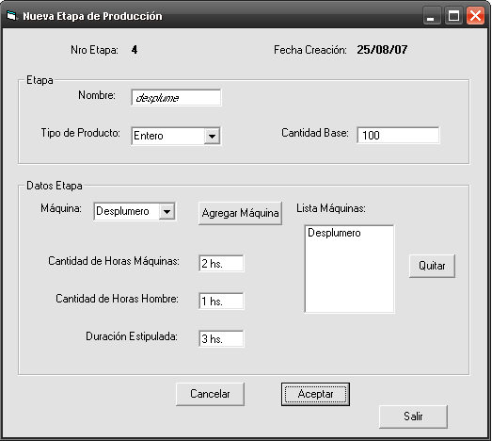

Nuevo Pedido mayorista

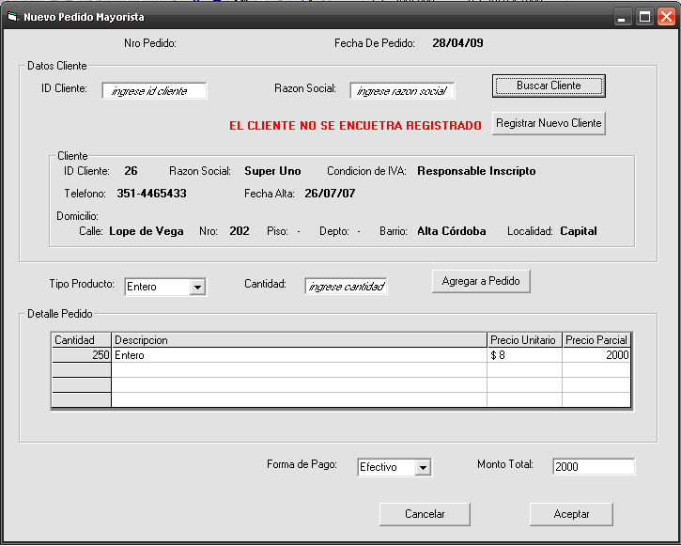

Nuevo Pedido Minorista

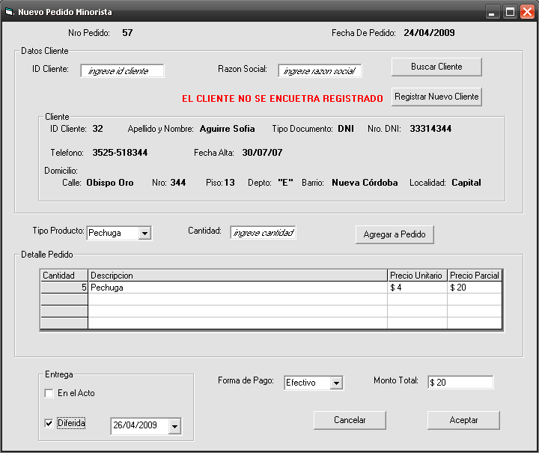

Nueva Hoja de Ruta de Distribución

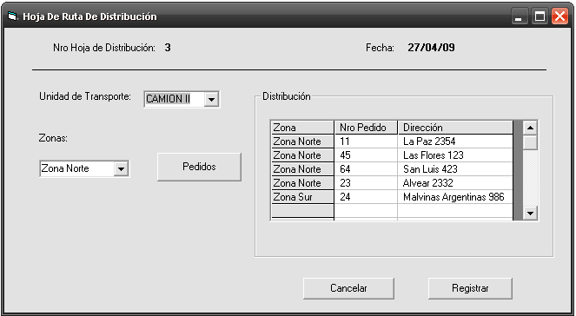

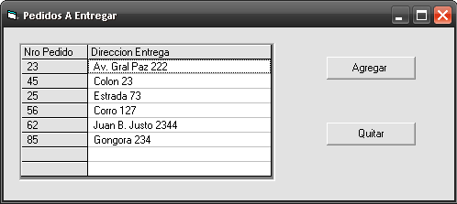

Registrar Cliente Minorista

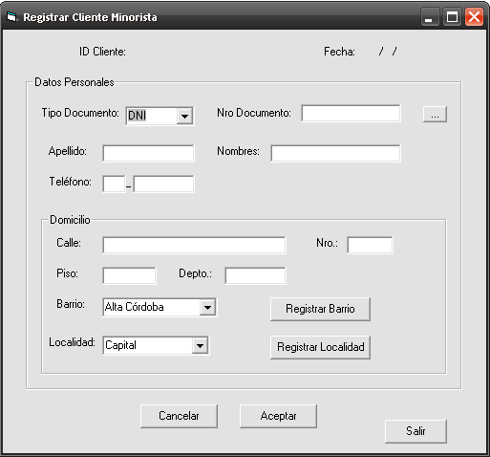

Registrar Cliente Mayorista

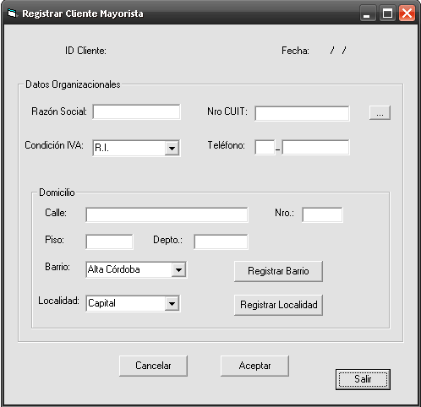

Registrar Cobro Pedido

